پازج یک

بورد توسعه FPGA مبتنی بر **Xilinx Spartan** 6

*راهنمای کاربر* (نسخه 1.1 – مهر 1394)



**به طراحی دیجیتال لبخند بزن!**

**فهرست مطالب**

مقدمه 4

آشنایی با سخت افزار 5

بال‌ها 6

مگاوینگ 6

راه‌اندازی اولیه و تست بورد 7

اتصال تغذیه 7

تست پروگرامر و اطمینان از نصب درایور لازم 8

تست پایه‌های کانکتور 10

تست حافظه‌ی SRAM، میکروبلیز و مبدل USB به سریال 10

ضمیمه 1- شروع به کار با "پازج 1" و ساخت یک پروژه نمونه در ISE 13

برنامه ریزی حافظه Flash 26

ضمیمه 2 – حل مشکل ISE در ویندوز 8 و 8.1 38

**توجه:** این راهنمای کاربری تنها برای سخت‌افزارهای قید شده در جدول زیر قابل استفاده می‌باشد:

|  |  |  |
| --- | --- | --- |
| نام بورد | شماره نسخه (Revision) * | توضیحات |
| پازج یک (Posedge One) | 1.0 |  |
| پازج یک (Posedge One) | 1.1 |  |

* شماره‌ی Revision مربوط به هر بورد، روی بورد و در کنار لوگوی "پازج" چاپ شده است.

# مقدمه

به راهنمای کاربر بورد پازج خوش آمدید. پازج یک بورد توسعه‌ی FPGA است که بر مبنای تراشه‌ی Xilinx SPARTAN-6 بنا نهاده شده است و طراحی آن الهام گرفته شده از پروژه‌ی Papilio است. اما آنچه پازج را از Papilio و سایر محصولات مشابه متمایز می‌کند وجود پروگرامر USB روی بورد با قابلیت پشتیبانی کامل توسط مجموعه‌ی ISE (شامل Impact، Chipscope و SDK) است. این ویژگی که تا قبل از این منحصرا در اختیار شرکت "دیجیلنت" قرار داشت بارزترین نقطه قوت پازج به حساب می‌آید. اما ماجرا به همینجا ختم نمیشود و بهتر است این را نیز بدانید که پازج تنها یک بورد توسعه FPGA نیست، بلکه یک پلتفرم طراحی و توسعه است. این پلتفرم به گونه‌ای طراحی شده است که کاربر می‌تواند با استفاده از بال‌ها، انواع ورودی/خروجی‌ها را برای سیستم مورد نظر تعبیه کند. در نتیجه کاربر یک هسته قدرتمند برای پیاده‌سازی طرح‌های خود در اختیار خواهد داشت، که با توجه به کاربرد مورد نظر می‌تواند به کمک انواع رابط‌های ورودی/خروجی با دنیای خارج ارتباط برقرار کند. این راهنمای کاربر شامل زیر بخش‌های آشنایی با سخت‌افزار، بال‌ها، نحوه‌ی تست بورد و شروع به کار با پازج-1 است که در ادامه راجع به هر بخش توضیحات بیشتری ارائه خواهد شد.

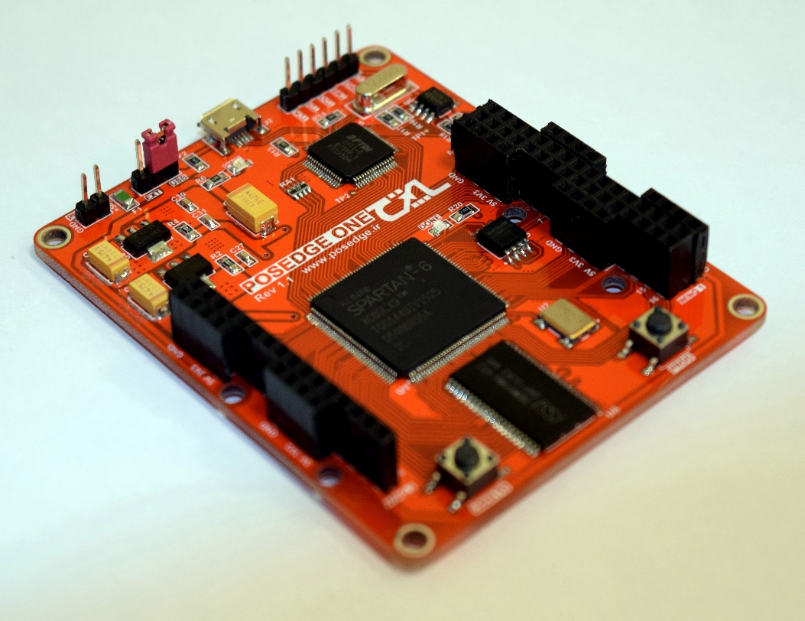

شکل 1: بورد توسعه‌ی FPGA پازج-1

# آشنایی با سخت افزار

بورد پازج 1 بر مبنای تراشه‌ی Xilinx SPARTAN-6 بنا شده و دارای پرورگرامر USB روی بورد است. از دیگر امکانات این بورد می‌توان به حافظه‌ی SRAM با ظرفیت 512KB، درگاه USB با سرعت ارتباطی حداکثر 10MB/s و همچنین 64Mbit حافظه‌ی Flash جهت ذخیره‌ی برنامه‌ی FPGA اشاره نمود. ویژگی‌های اصلی پازج-1 بطور خلاصه عبارتند از:

* تراشه‌ی Xilinx Spartan6-LX9
* پروگرامر USB روی بورد با قابلیت پشتیبانی توسط مجموعه‌ی نرم‌افزاری Xilinx
* 4Mbit حافظه‌ی SRAM تراشه‌ی (IS61WV5128BLL)
* واسط USB 2.0 با سرعت حداکثر 10MB/s تراشه‌ی (FT2232H)
* حافظه‌ی Flash با ظرفیت 64Mbit جهت ذخیره برنامه‌ی FPGA تراشه‌ی (W25Q64)
* 48 پین ورودی/خروجی همه منظوره
* توسعه‌ی وسائل جانبی (peripheral) از طریق کانکتور بال (Wing)
* اسیلاتور 24MHz

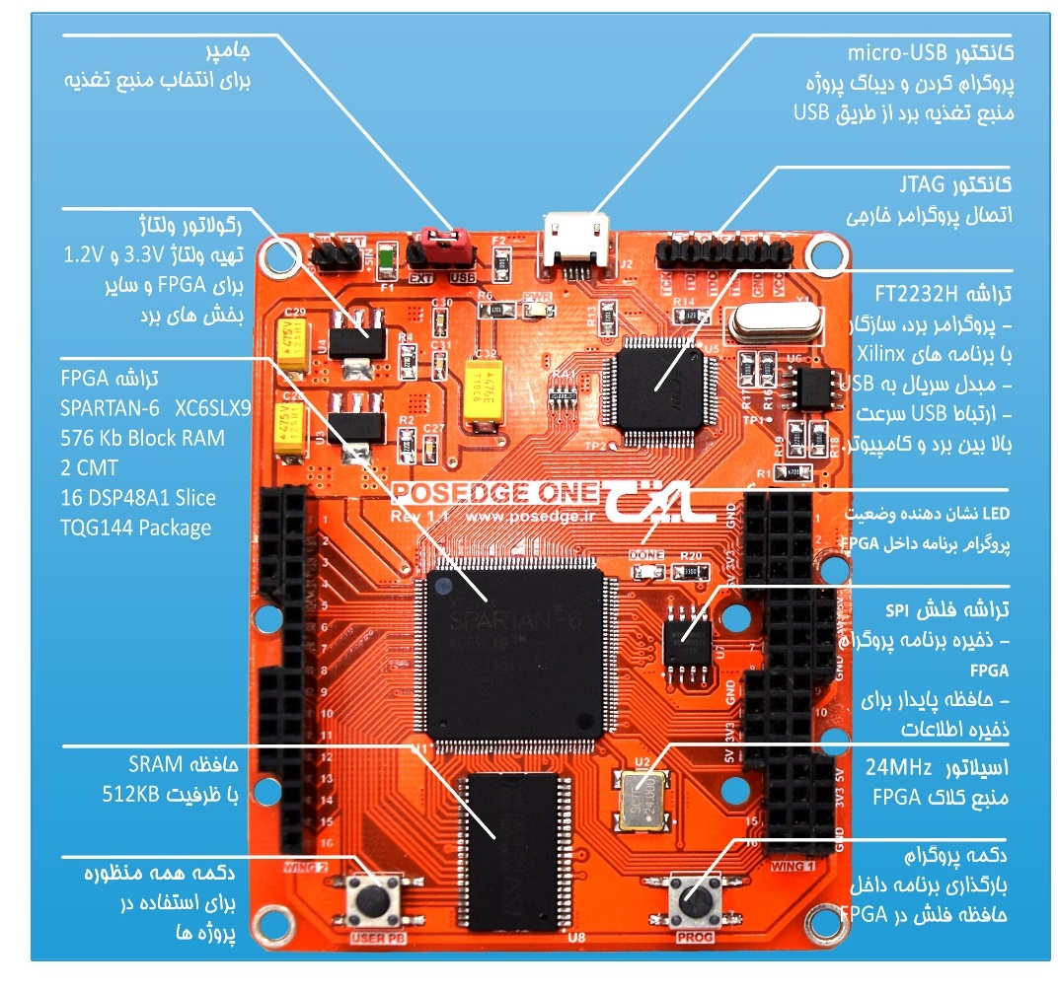تصویر بورد پازج-1 به همراه شرح قطعات روی بورد در شکل 2 نمایش داده شده است. برای آشنایی بیشتر با سخت افزار بورد پازج، میتوانید به «[راهنمای سخت‌افزاری پازج یک](http://posedge.ir/posedgeone_hardware_guide/)» مراجعه کنید.

شکل 2: بورد پازج-1 با ذکر جزئیات قسمت‌های مختلف

شکل 3: بلوک دیاگرام بورد پازج-1

# بال‌ها

مفهوم بال، یک رویکرد در جهت افزایش انعطاف‌‌پذیری طراحی و پیاده‌سازی مبتنی بر FPGA است. از آنجا که FPGAها تراشه‌هایی برنامه‌پذیر هستند، پیش‌بینی طرحی که قرار است در آن‌ها پیاده شود امکان پذیر نیست. در نتیجه ورودی/خروجی های مورد نیاز کاربر هم قابل پیش‌بینی نیستند. بنابراین بهتر است این موضوع نیز در اختیار کاربر قرار داده شود. تا بتواند رابط‌های ورودی/خروجی مورد نظر را به راحتی اختیار کند.

بعضی از بال‌های پرکاربرد همانند بال LED-کلید و بال VGA، از قبل طراحی و ساخته شده‌اند (شکل 4) و می‌توان به راحتی همراه بورد تهیه نمود. همچنین کاربر می‌تواند با استفاده از تمپلیت ارائه شده در تارنمای پازج به سادگی بال دلخواه را به سرعت طراحی و پیاده‌سازی نماید.

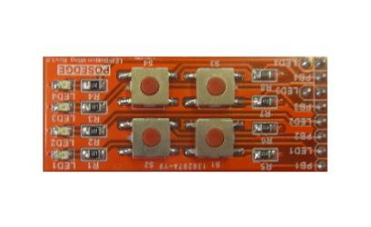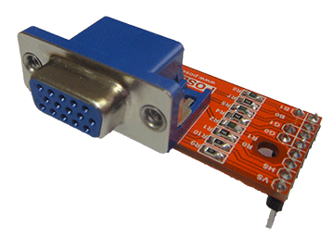

شکل 4: بال LED-کلید (سمت راست) و بال VGA (سمت چپ)

بالها بسته به تعداد پایه‌های ارتباطی شان میتوانند 8، 16 یا 32 بیتی باشند. در کنار هر 8 پایه‌ای که وظیفه‌ی انتقال اطلاعات را دارند، 4 پایه جهت تامین تغذیه‌ی بال روی کانکتورها تعبیه شده است که یکی از آنها زمین و مابقی معمولا 5، 3.3 و 2.5 ولت هستند (در برخی از بالها ممکن است همه‌ی این ولتاژها موجود نباشد). در هنگام اتصال بالها به بورد بایستی دقت شود که بال تنها در یکی از محل‌های مخصوص به آن قرار داده شود. به عنوان مثال یک بال 8 بیتی (همانند بالهای LED-کلید و VGA) تنها در یکی از 6 مکان مشخص شده در شکل 5 میتواند قرار داده شود.

## مگاوینگ

مگاوینگ‌ به بالهای بزرگی گفته میشود که به شکل یک بورد بزرگ (تقریبا هم اندازه‌ی بورد اصلی) روی بورد اصلی قرار گرفته و با استفاده از تمامی ظرفیت کانکتورهای موجود روی بورد ابزارهای جانبی متنوعی را در قالب یک بورد به کاربر ارائه می‌دهد. مگاوینگ‌ها مناسب محیط‌های آزمایشگاهی و مراکز آموزشی است که با توجه به سرفصل آموزشی خود نیازمند ابزارهای جانبی مختلف در قالب یک بورد یکپارچه هستند.

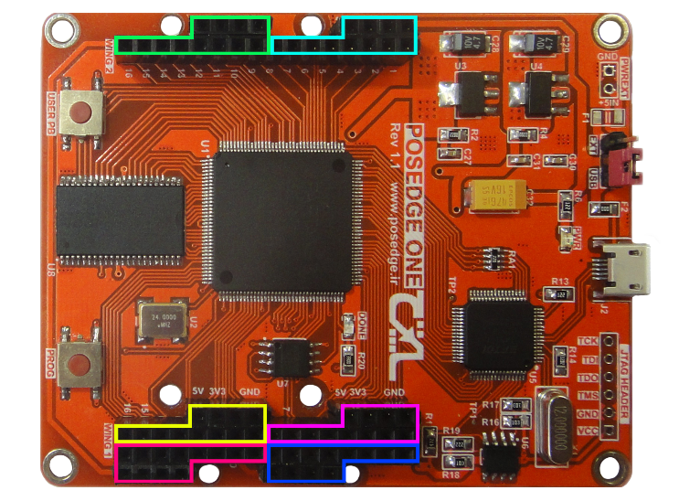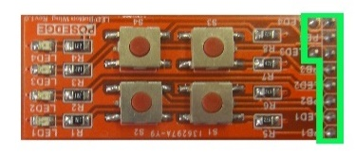

شکل 5: مکان‌های مناسب جهت قرارگیری بال LED-کلید

# راه‌اندازی اولیه و تست بورد

موقعی که بورد پازج-1 برای اولین بار به دست شما میرسد، بر روی حافظه‌ی Flash موجود روی بورد برنامه‌ای بصورت پیش‌فرض قرار گرفته است که با اجرای آن، کاربر می‌تواند از صحت عملکرد بخش‌های مختلف بورد اطمینان حاصل نماید. در ادامه با نحوه‌ی تست قسمت‌های مختلف بورد با استفاده از این برنامه آشنا می‌شوید.

## اتصال تغذیه

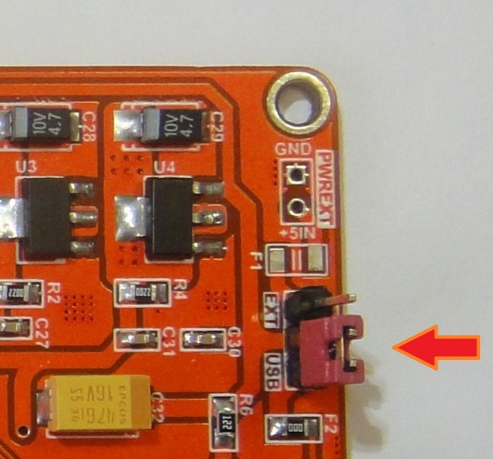قبل از هر چیز ابتدا لازم است تغذیه‌ی بورد متصل شود. بدین منظور:

شکل 6: نحوه‌ی صحیح قرارگیری جامپر تغذیه

1. ابتدا بررسی کنید که جامپر انتخاب منبع تغذیه (PWRSEL) در محل مناسب قرار گرفته باشد. از آنجایی که قصد داریم تغذیه‌ی بورد را از طریق پورت MicroUSB آن تامین کنیم، این جامپر باید روی حالت USB قرار گیرد (شکل 6).
2. اکنون نوبت اتصال تغذیه بورد است. برای این کار با استفاده از کابل رابط MicroUSB که همراه بورد ارائه شده است، بورد را به یکی از درگاه‌های USB موجود روی کامپیوتر خود متصل نمایید. پس از اتصال تغذیه چراغ LED سبز رنگ PWR روشن می‌شود که نشان‌دهنده‌ی اتصال صحیح تغذیه‌ی بورد است.

پس از اتصال تغذیه، چنانچه برنامه‌ای درون حافظه‌ی Flash باشد بصورت اتوماتیک FPGA با استفاده از آن برنامه ریزی شده و در پایان چراغ LED آبی رنگ DONE روشن می‌شود. همانطور که گفته شد بورد پازج بصورت پیش فرض حاوی برنامه جهت تست بورد است و لذا انتظار داریم پس از اتصال تغذیه، علاوه بر LED سبز رنگ PWR، LED آبی رنگ نیز روشن شود.

*چنانچه به هر دلیلی این اتفاق نیفتاد و یا حافظه‌ی Flash را قبلا پاک کرده‌‌اید میتوانید برنامه‌ی تست بورد با نام “PosedgeOne_sram_ledpb_test” را مجددا از وبسایت پازج، قسمت مستندات محصول، دانلود نموده و آن را بر روی بورد پروگرام نمایید (جهت راهنمایی در مورد نحوه‌ی پروگرام کردن بورد به ضمیمه-1 مراجعه فرمایید).*



## تست پروگرامر و اطمینان از نصب درایور لازم

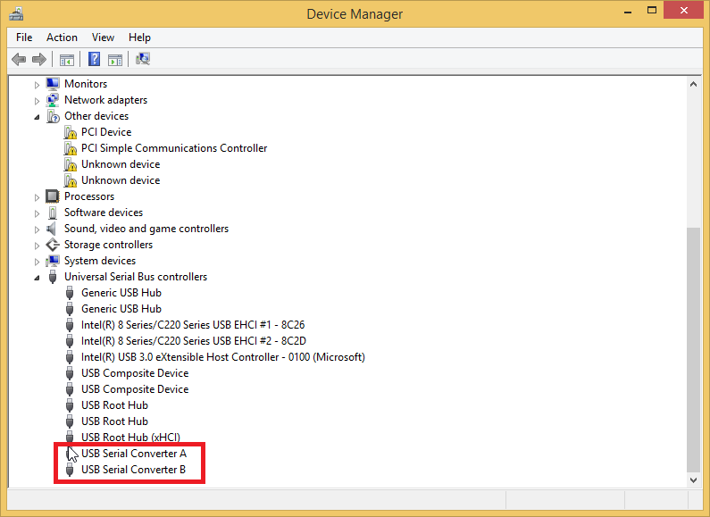قبل از انجام تست پروگرامر لازم است از نصب بودن درایورهای لازم جهت شناخت پروگرامر مطمئن شوید. در صورتی که در هنگام نصب ISE تیک گزینه‌ی نصب درایورها را زده‌ باشید، کلیه‌ی درایورهای لازم بصورت اتوماتیک نصب شده‌اند و نیاز به نصب هیچ درایور اضافه‌ای ندارید. در این حالت با گشودن برگه‌ی Device Manager، زیر عبارت Universal Serial Bus Controllers دو وسیله (Device) جدید به نام‌های USB Serial Converter A و USB Serial Converter B قابل مشاهده است (شکل 7).

شکل 7: نحوه‌ی شناسایی صحیح بورد توسط سیستم‌عامل

اما چنانچه به هر دلیلی درایورها به طور صحیح نصب نشده باشند، در برگه‌ی Device Manager به جای عبارات قبلی، دو وسیله‌ی ناشناخته با عنوان Digilent Adept USB Device ظاهر می‌شوند (شکل 8). در این حالت جهت نصب درایورهای لازم کافی است با رفتن به پوشه‌ی

C:\Xilinx\14.7\ISE_DS\common\bin\nt64\digilent

برای ویندوزهای 64 بیتی و یا

C:\Xilinx\14.7\ISE_DS\common\bin\nt\digilent

برای ویندوزهای 32 بیتی، فایل موجود در این پوشه با نام install_digielnt.exe را نصب نمایید (چنانچه ISE را در درایوی به غیر از "C:\" نصب کرده‌اید، در مسیرهای فوق به جای "C:\" نام درایو مورد نظر را وارد نمایید). در هنگام نصب این برنامه دقت داشته باشید که تیک همه‌ی گزینه‌ها را فعال نمایید. پس از نصب درایورها کافی است یکبار بورد را از کامپیوتر جدا کرده و مجددا متصل نمایید تا درایور جدید اعمال شوند. جهت اطمینان از صحت نصب درایور یک بار دیگر وضعیت آن را در برگه‌ی Device Manager بررسی نمایید.

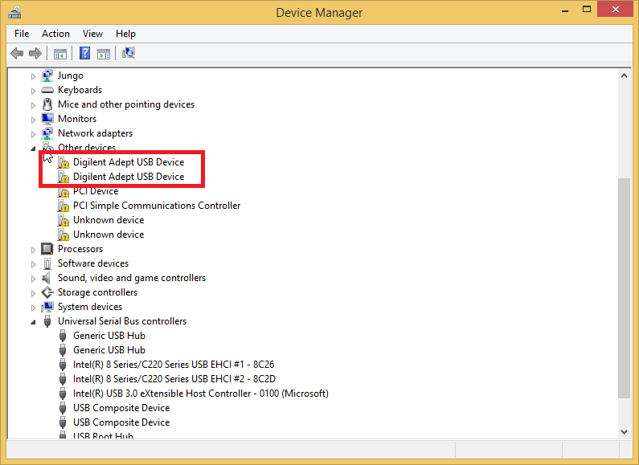

شکل 8: عدم شناخت صحیح بورد توسط سیستم‌عامل به دلیل نصب نبودن درایور

اکنون نوبت تست پروگرامر و اطمینان از شناخته شدن آن توسط Impact است. بدین منظور:

1. از طریق منوی استارت و تایپ عبارت Impact در فیلد جستجوی این منو، نرم‌افزار Impact را اجرا نمایید.
2. پس از باز شدن پنجره‌ی نرم‌افزار با راست کلیک روی قسمتی از پنجره‌ی اصلی و انتخاب گزینه‌ی Initialize Chain، نرم‌افزار بطور اتوماتیک پروگرامر را شناخته و سپس اقدام به اسکن کردن زنجیره‌ی JTAG و شناسایی FPGA می‌نماید. همانگونه که در شکل 9 مشخص است، در گوشه‌ی راست قسمت پایین نوع پروگرامر شناخته شده نمایش داده می‌شود (Digilent JTAG-HS2) و در صفحه‌ی اصلی نیز FPGA متصل به آن قابل مشاهده است.

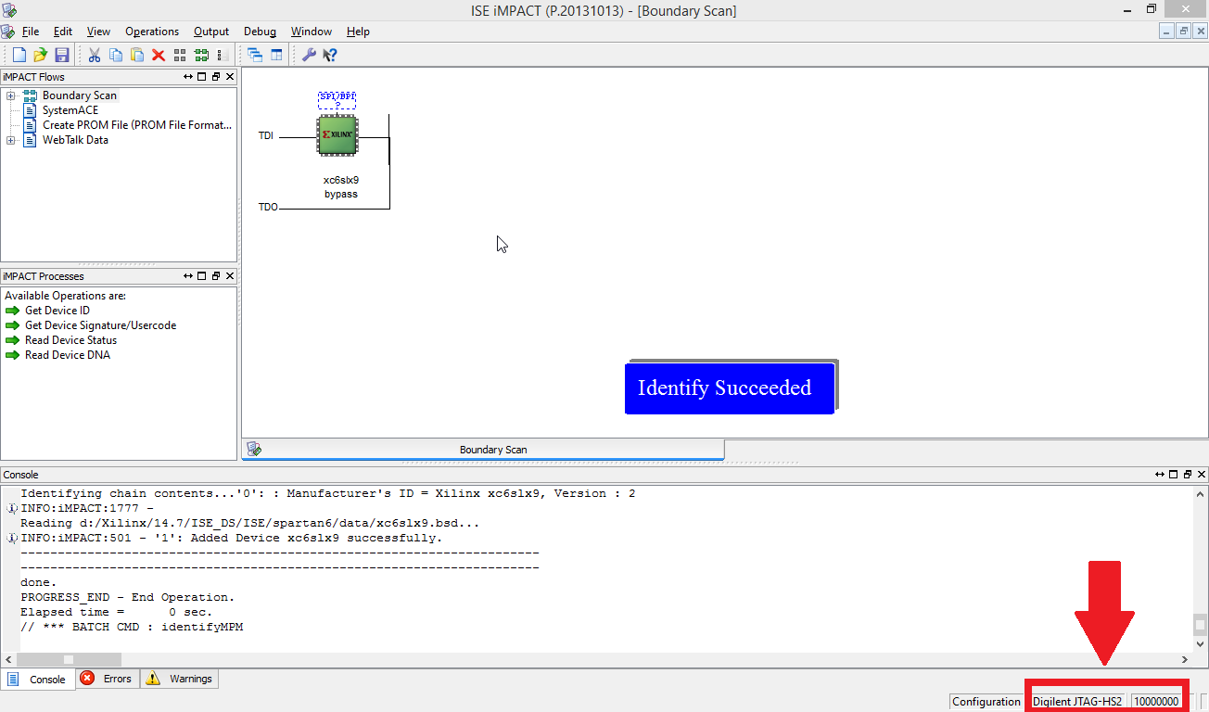

شکل 9: شناسایی صحیح پروگرامر توسط نرم‌افزار Impact

## تست پایه‌های کانکتور

هدف از این تست اطمینان از عملکرد صحیح پایه‌های ورودی/خروجی متصل به کانکتورهای روی بورد است. با توجه به برنامه‌ی تست موجود روی بورد انتظار می‌رود پس از قرار دادن بال LED-کلید در هر یک از 6 مکان مناسب آن روی کانکتورها (شکل 5)، در حالت عادی هر 4 LED موجود روی بال شروع به چشمک زدن نموده و زمانی که هر یک از 4 کلید موجود روی بال فشرده شود، LED هم شماره با آن خاموش شده و با رها کردن آن مجددا شروع به چشمک زدن نماید. با انجام این تست میتوان از صحت اتصال پایه‌ها و نیز عملکرد FPGA اطمینان حاصل نمود.

## تست حافظه‌ی SRAM، میکروبلیز و مبدل USB به سریال

در این مرحله از تست، هدف اطمینان از صحت عملکرد بخش‌های SRAM، مبدل USB به سریال و نیز تست عملکرد پردازنده‌ی MicroBlaze است. بدین منظور:

1. برگه‌ی Device Manager را از مسیر Control panel > Device Manager باز نمایید.
2. با کلیک بر روی گزینه‌ی Universal Serial Bus Controllers عبارت USB Serial Converter B را یافته و بر روی آن دابل کلیک کنید تا پنجره ای مطابق شکل 10 باز شود. در پنجره‌ی باز شده به سربرگ Advanced رفته و تیک عبارت Load VCP را بزنید. انجام این مرحله تنها برای بار نخستی که بورد را به کامپیوتر متصل میکنید لازم است و در دفعات آتی نیازی به این کار وجود ندارد. جهت اعمال این تنظیمات لازم است یک بار بورد را از کامپیوتر جدا کرده و مجددا متصل نمایید.

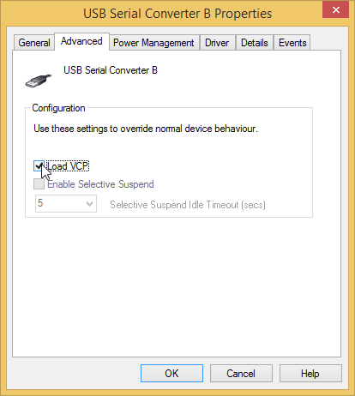

شکل 10: تنظیمات درایور مبدل USB به سریال در برگه‌ی Device Manager

1. در صورتی که تنظیمات مرحله‌ی 2 را به درستی انجام داده باشید در برگه‌ی Device Manager، زیر منوی Ports (COM & LPT) عبارتی به صورت USB Serial Port (COM?) ظاهر میشود که ? عددی است که مشخص کننده‌ی شماره‌ی پورت مربوط به مبدل USB به سریال بورد است که در گام‌ بعدی جهت برقراری ارتباط بورد با کامپیوتر به آن نیاز داریم. همانطور که در شکل مشاهده میکنید، در این مثال این مقدار برابر COM4 است، اما بسته به اینکه بورد را به کدام درگاه متصل کنید ممکن است مقدار آن متفاوت باشد.

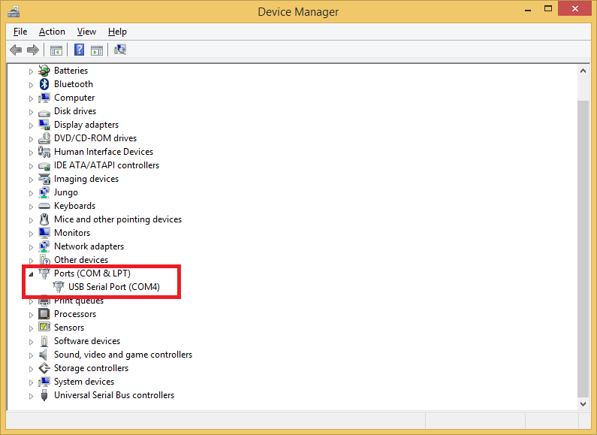

شکل 11: یافتن شماره‌ی پورت COM مربوط به بورد در Device Manager

1. 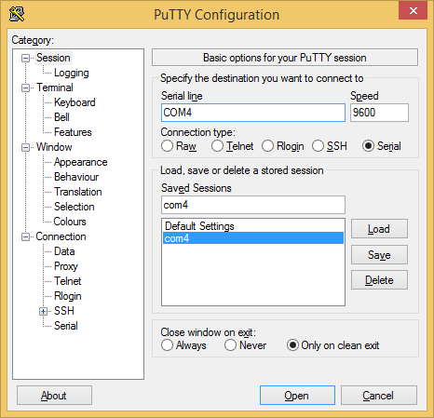در ادامه بایستی با نرم‌افزاری مانند Putty (قابل دانلود از [اینجا](http://the.earth.li/~sgtatham/putty/latest/x86/putty.exe)) یک ارتباط سریال با این پورت برقرار کنید. بدین منظور با اجرای نرم افزار Putty و انتخاب Connection Type از نوع Serial و تنظیم پارامتر Speed برابر 9600 و سپس کلیک بر روی Open یک ارتباط سریال با بورد برقرار میشود (شکل 12). چنانچه ارتباط به درستی برقرار شده باشد یک پنجره‌ی مشکی ساده بدون متن ظاهر میشود.

شکل 12: تنظیمات نرم‌افزار Putty جهت ایجاد ارتباط سریال با بورد

1. اکنون با فشردن کلید USER PB روی بورد، برنامه‌ی تست SRAM توسط پردازنده‌ی میکروبلیز اجرا شده و نتیجه‌ی آن از طریق همین پنجره نمایش داده میشود. چنانچه تست موفقیت آمیز باشد متنی مشابه شکل 13 نمایش داده میشود. همانطور که مشاهده میکنید نتیجه‌ی همه‌ی تست‌ها با عبارت PASSED مشخص شده است که نشان از صحت عملکرد SRAM دارد. بدین ترتیب علاوه بر صحت عملکرد SRAM، صحت عملکرد مبدل USB به سریال و همچنین صحت عملکرد MicroBlaze مشخص می‌شود.

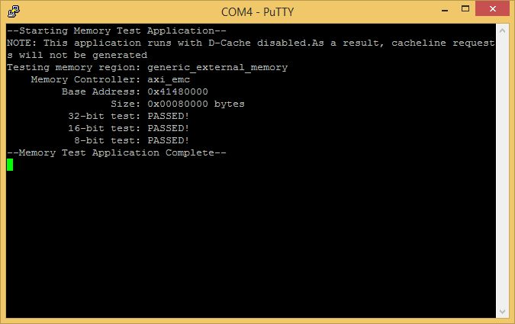

شکل 13: نتیجه‌ی اجرای موفقیت آمیز تست SRAM

# ضمیمه 1- شروع به کار با "پازج 1" و ساخت یک پروژه نمونه در ISE

برای شروع کافی است:

* بورد پازج را از طریق کابل USB همراه بورد به یکی از درگاه‌های USB کامپیوتر خود متصل نمایید.
* جامپر را در حالت استفاده از USB به عنوان منبع تغذیه قرار دهید.
* برنامه مد نظرتان را در نرم افزار ISE نوشته، سنتز و آماده پیاده‌سازی نمایید.
* وینگ مناسب با کاربردتان را بر روی یکی از کانکتورهای انتخاب شده نصب نمایید.
* پازج را پروگرام کنید.
* از مشاهده نتیجه تلاشتان لذت ببرید!

در ادامه مراحل فوق با یک مثال نشان داده شده است:

1. نرم افزار ISE را باز کنید[1]. پیشنهاد ما استفاده از آخرین نسخه‌ی این نرم‌افزار (نسخه‌ی 14.7) است که از [اینجا](http://p30download.com/fa/entry/49796/) قابل دانلود است. در صورتی که از نسخه‌های قدیمی‌تر این نرم‌افزار استفاده کنید ممکن است پروگرامر روی بورد توسط نرم‌افزار به درستی شناسایی نشود.

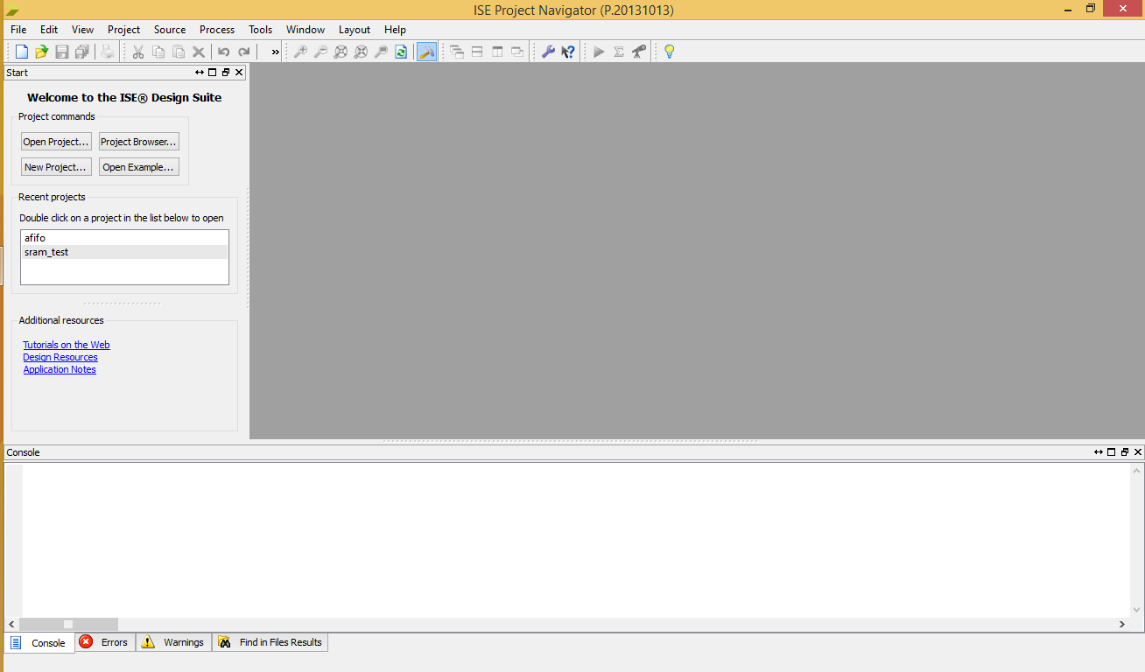

با انتخاب file – new project ویزارد مربوط به ساخت یک پروژه جدید را آغاز کنید.

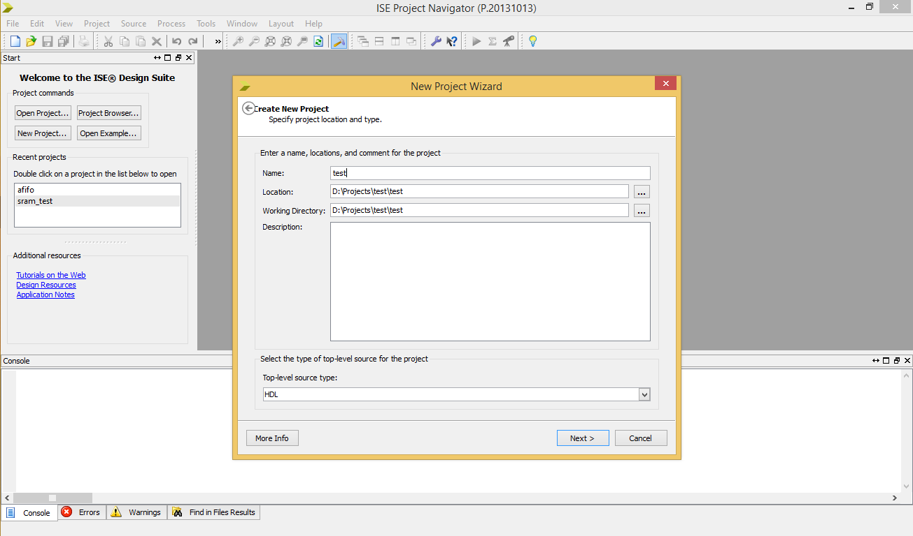

1. 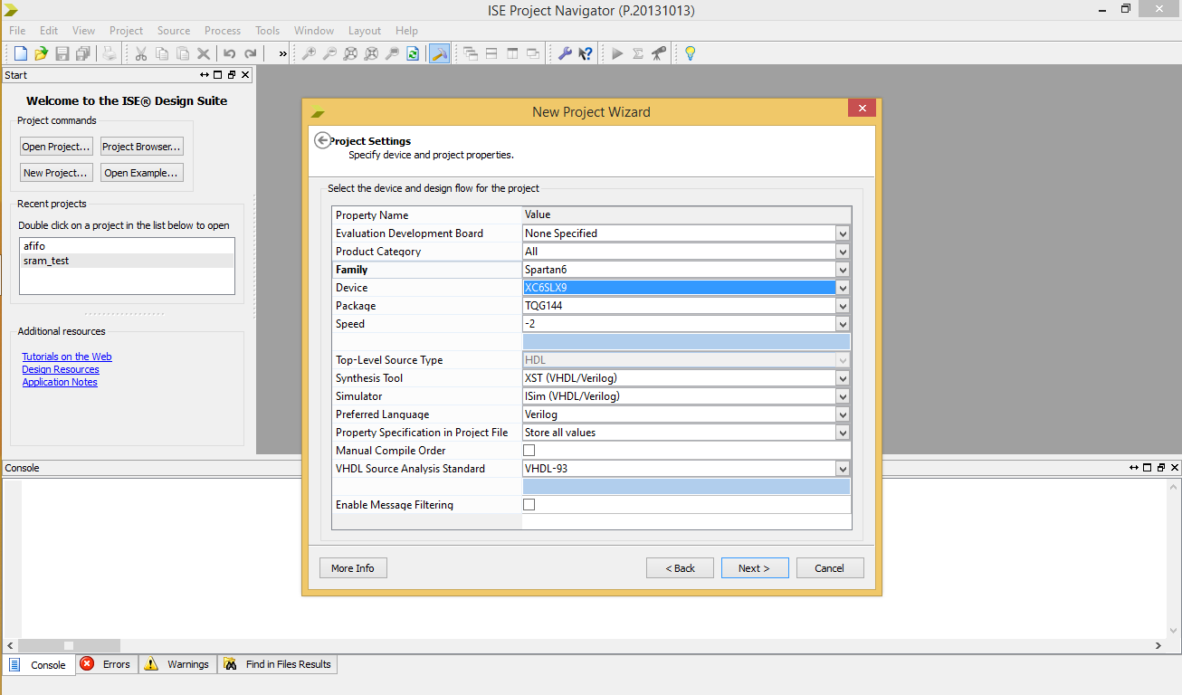مشخصات تراشه مورد استفاده را مانند تصویر زیر تنظیم نمایید.
2. مطمئن شوید که همه چیز درست بوده و Finish را بزنید.

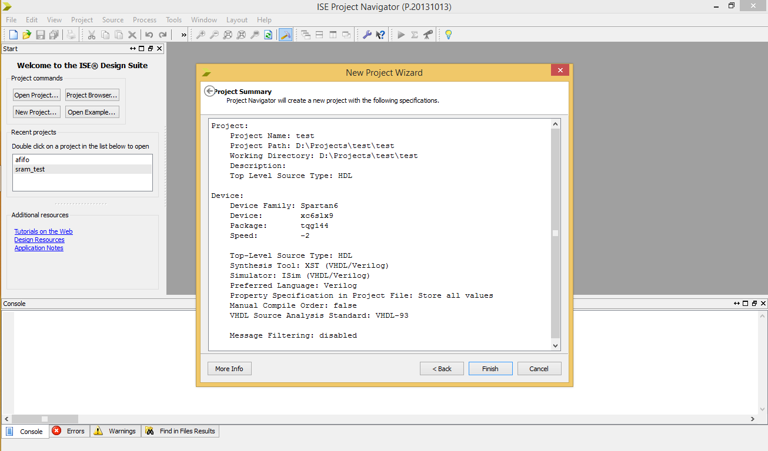

1. 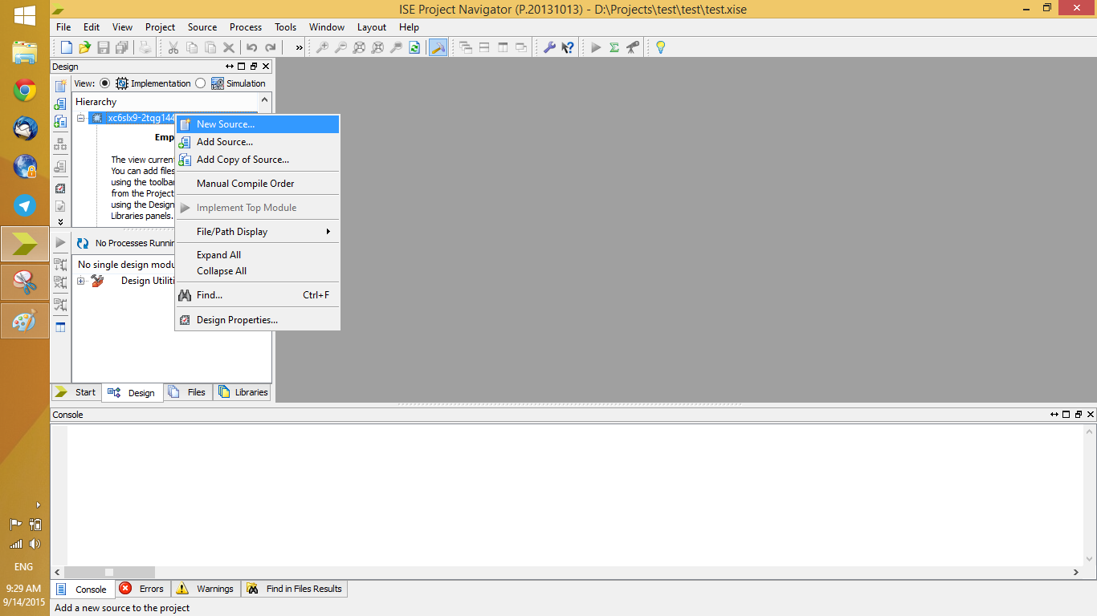با کلیک راست بر روی نام تراشه یک سورس جدید را ایجاد نمایید.
2. 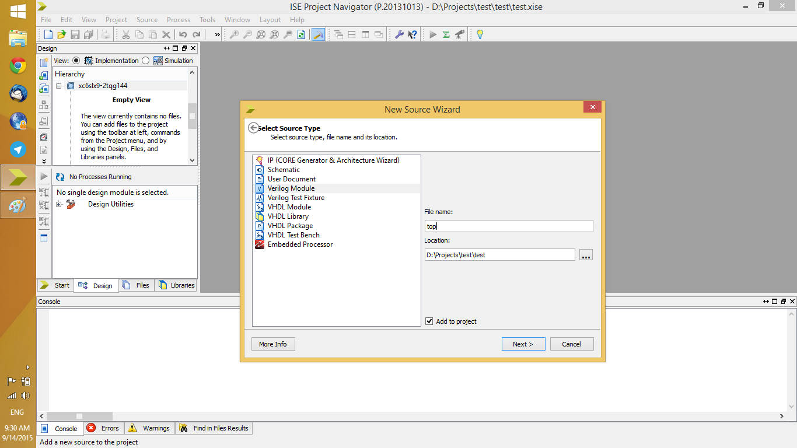در ویزارد مربوط به ایجاد سورس جدید، Verilog module یا VHDL module را انتخاب کنید و سورس را نام‌گذاری نمایید.
3. 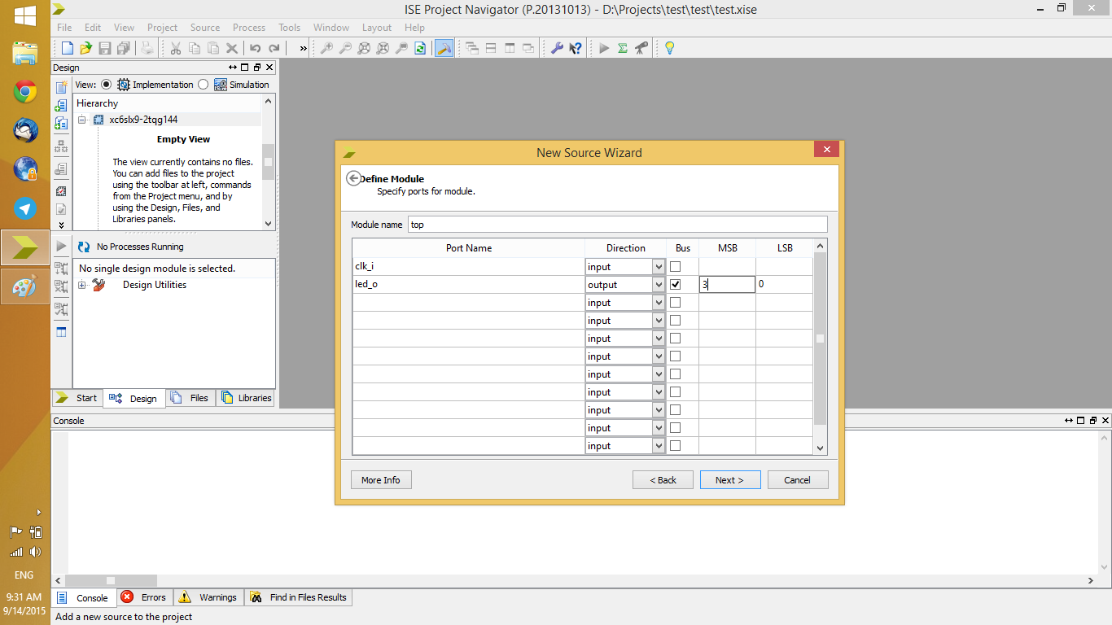پین‌ها و پورت‌های ورودی/خروجی را نامگذاری کنید، جهت هر کدام (وروردی یا خروجی) را مشخص نموده و برای هر پورت عرض آن را تعیین نمایید.
4. مطمئن شوید که همه چیز درست بوده و Finish را بزنید.

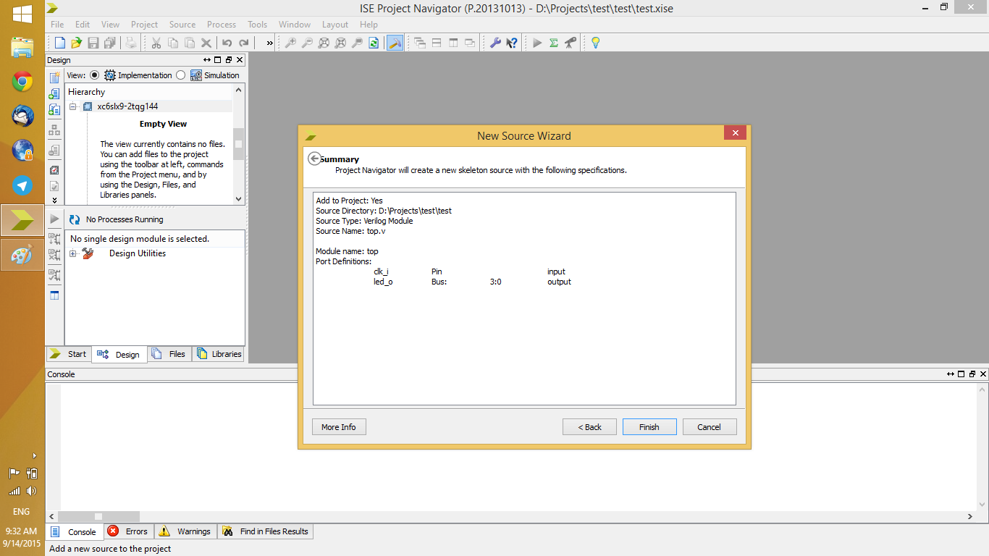

1. 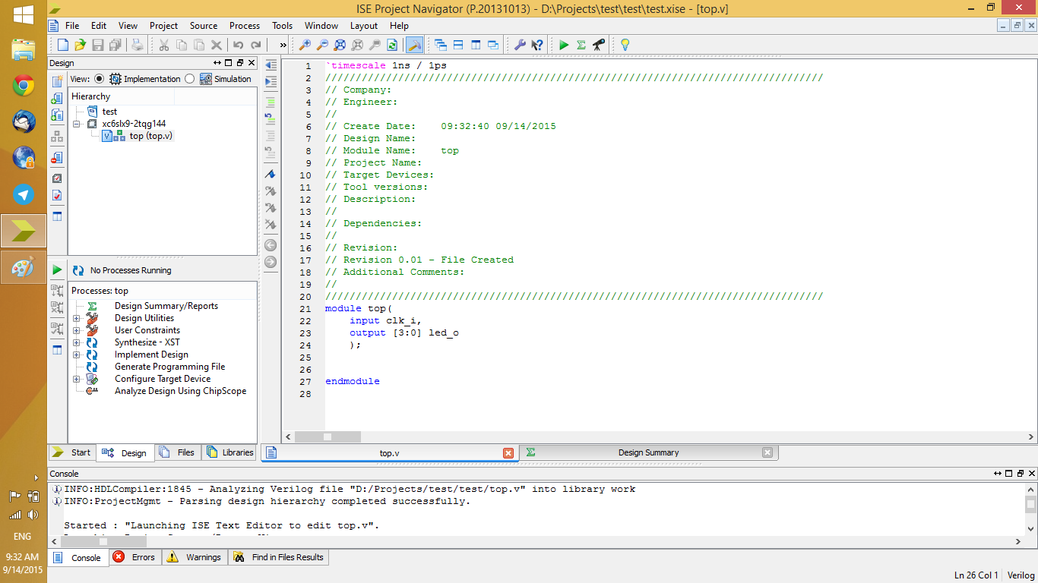نرم افزار ISE، بر اساس تنظیمات شما یک تمپلیت برای توسعه کد آماده می‌کند.
2. برنامه را بنویسید.

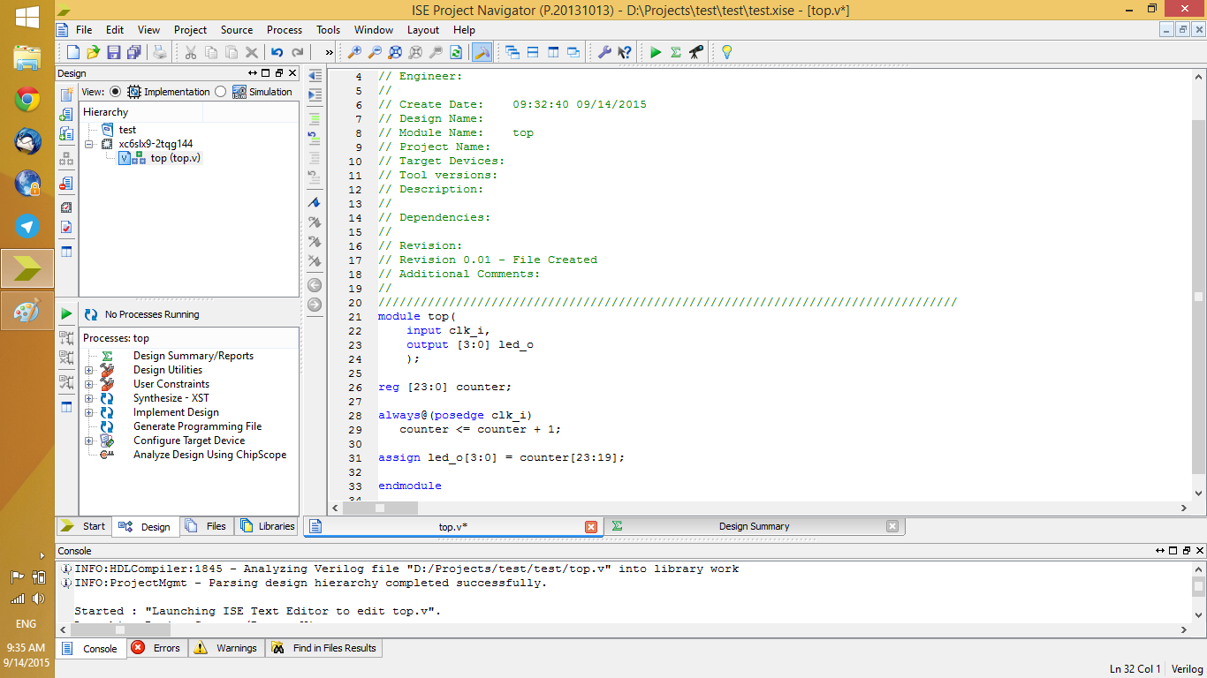

1. 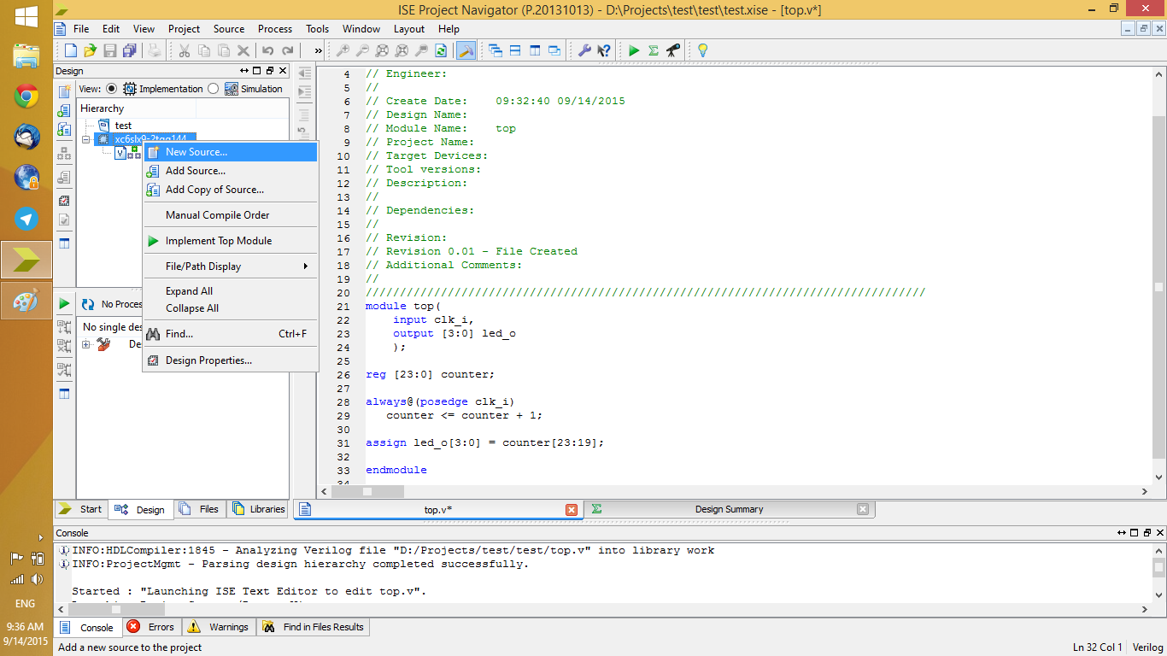 مجددا یک سورس فایل جدید ایجاد کنید.
2. این بار Implementation Constrains File را انتخاب نموده و آن را نام‌گذاری نمایید.

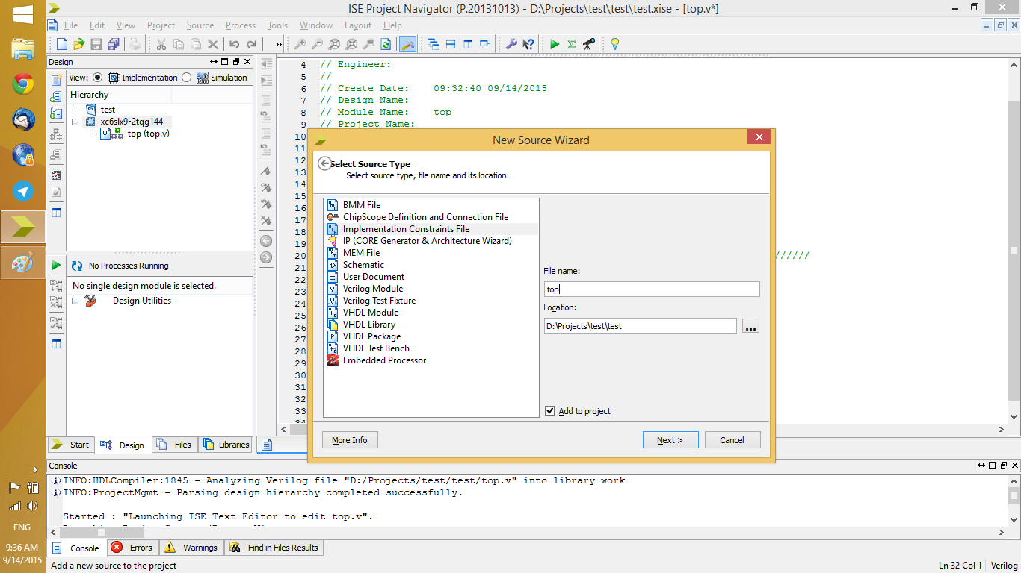

1. 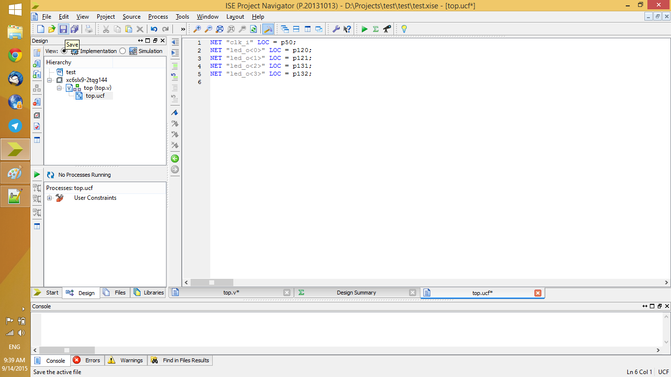فایلی با پسوند ucf ایجاد می شود. در این فایل شما باید اطلاعات مربوط به پین‌های وروردی/خروجی FPGA را وارد نمایید. یعنی مشخص کنید که هر کدام از ورودی/خروجی‌های طرح شما باید به کدامیک از پین‌های FPGA متصل شود. جهت تسهیل این مرحله از طراحی، اطلاعات تمامی پایه‌های FPGA در بورد پازج-یک و محل اتصال آنها در قالب یک فایل ucf آماده شده که از طریق سایت پازج قابل دانلود است. در این مثال اطلاعات پایه‌ها طوری تنظیم شده است که ورودی/خروجی‌های طرح، به پایه هایی از FPGA متصل شوند که به وینگ GPIO وصل خواهد شد.
2. پروژه آماده است. باید آن را سنتز نموده و بر روی بورد پروگرام کنید. بر روی Configure Target Device کلیک راست نموده و این بار Run را انتخاب نمایید.

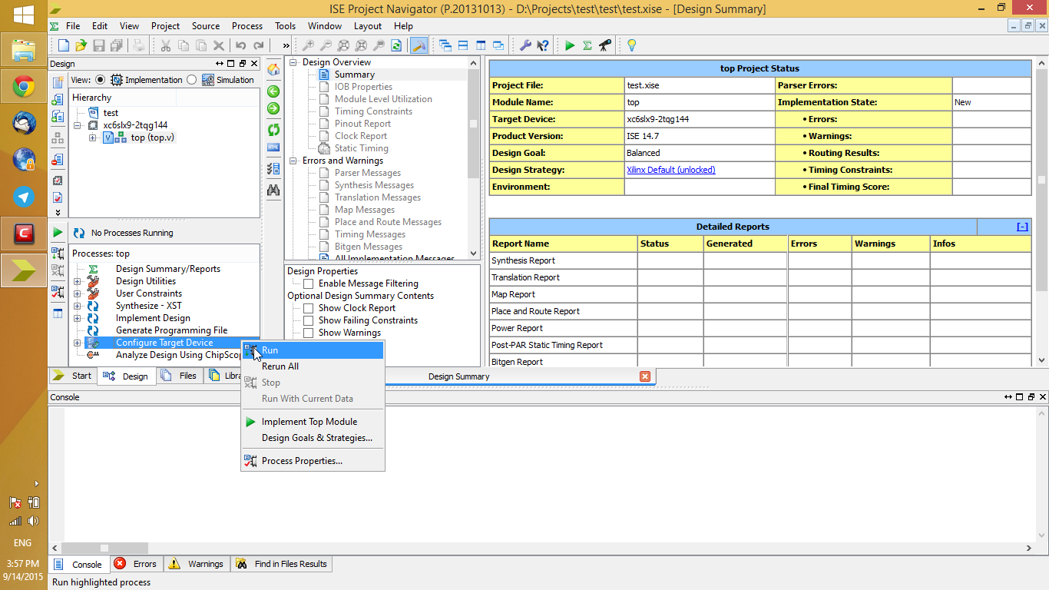

1. در صورت باز شدن پنجره هشدار iMpact، گزینه OK را انتخاب کنید.

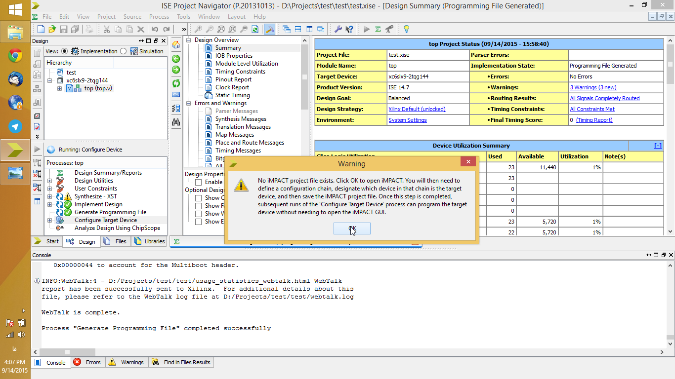

1. در نهایت برنامه iMpact باز میشود. بر روی گزینه‌ی Boundary Scan دابل کلیک کنید.

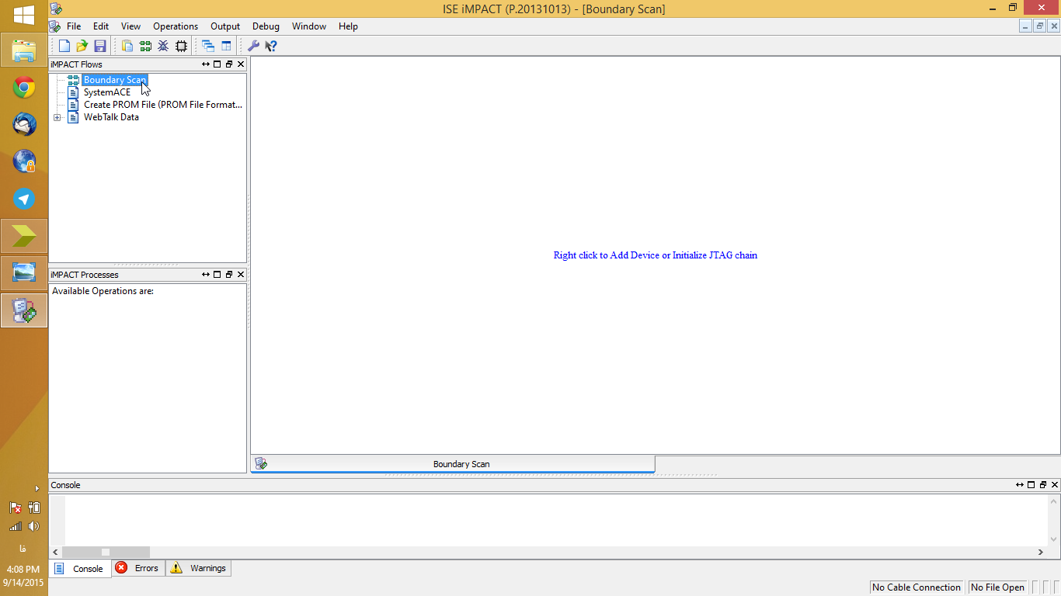

1. روی قسمتی از پنجره‌ی اصلی کلیک راست کرده و Initialize Chain را بزنید.

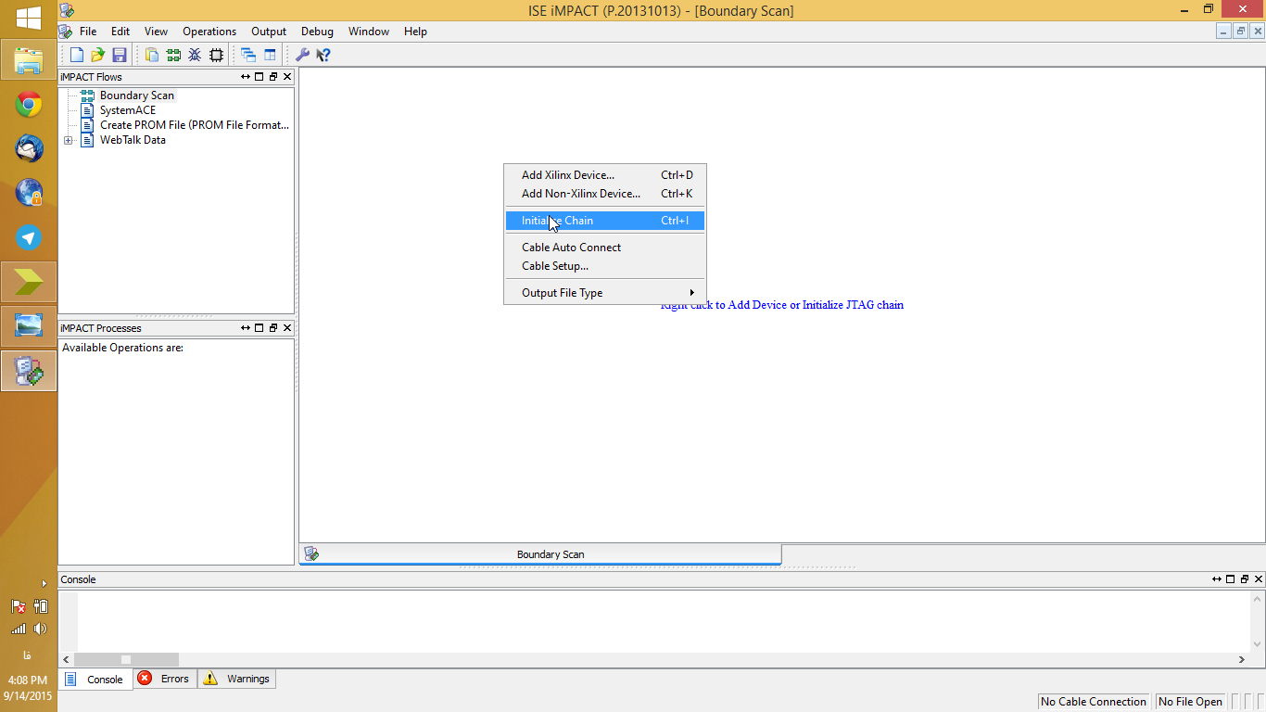

1. در این حالت اگر بورد به درستی از طریق USB به کامپیوتر شما متصل باشد، نرم‌افزار iMpact ، نوع پروگرمر (که در قسمت پایین سمت راست شکل با عبارت Digilent JTAG-HS2 مشخص شده) و همچنین FPGA روی بورد را شناسایی کرده و نشان می‌دهد. پیشنهادات برنامه برای AutoAssign و تنظیم Program properties را فعلا رد کنید.

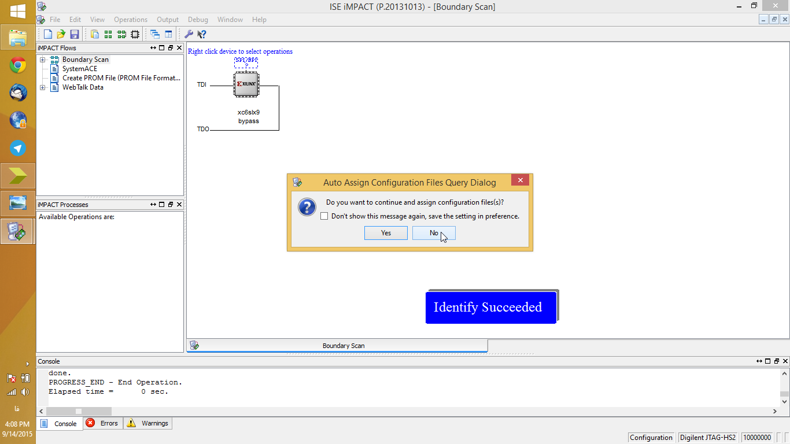

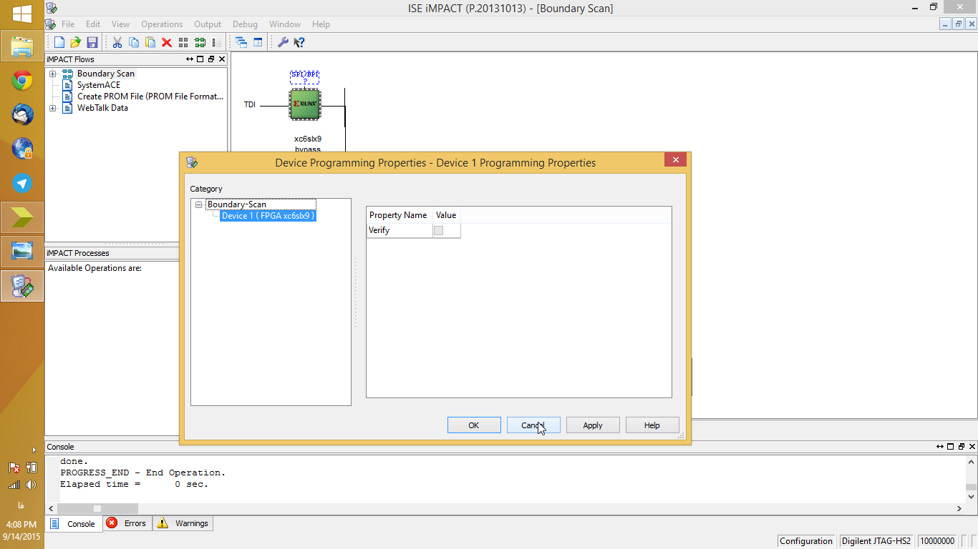

1. روی تراشه کلیک راست کرده و Assign New Configuration File را انتخاب نمایید.

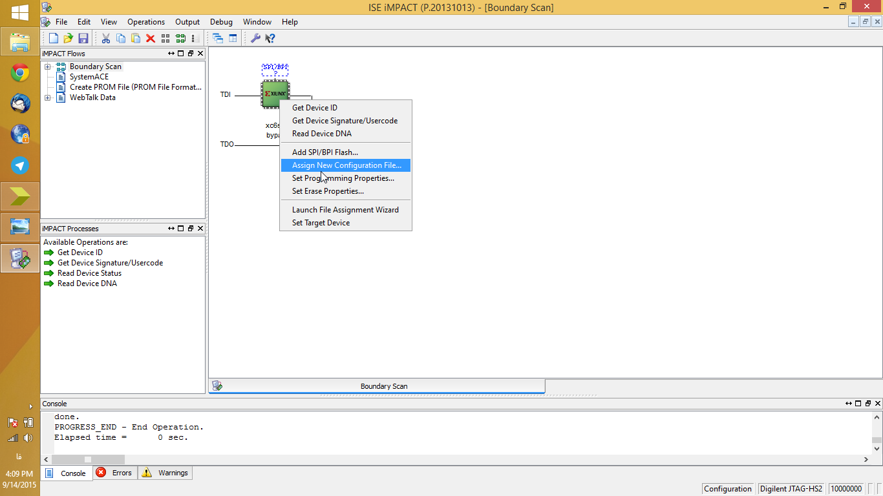

1. اگر مراحل سنتز را به درستی طی کرده باشید یک فایل با پسوند bit و به نام سورس تاپ ماژول در اختیار شما قرار خواهد داشت. آن را برای پروگرام شدن بر روی بورد انتخاب نمایید. فعلا پیشنهاد انتخاب فایل پروگرام رم جانبی را رد کنید.

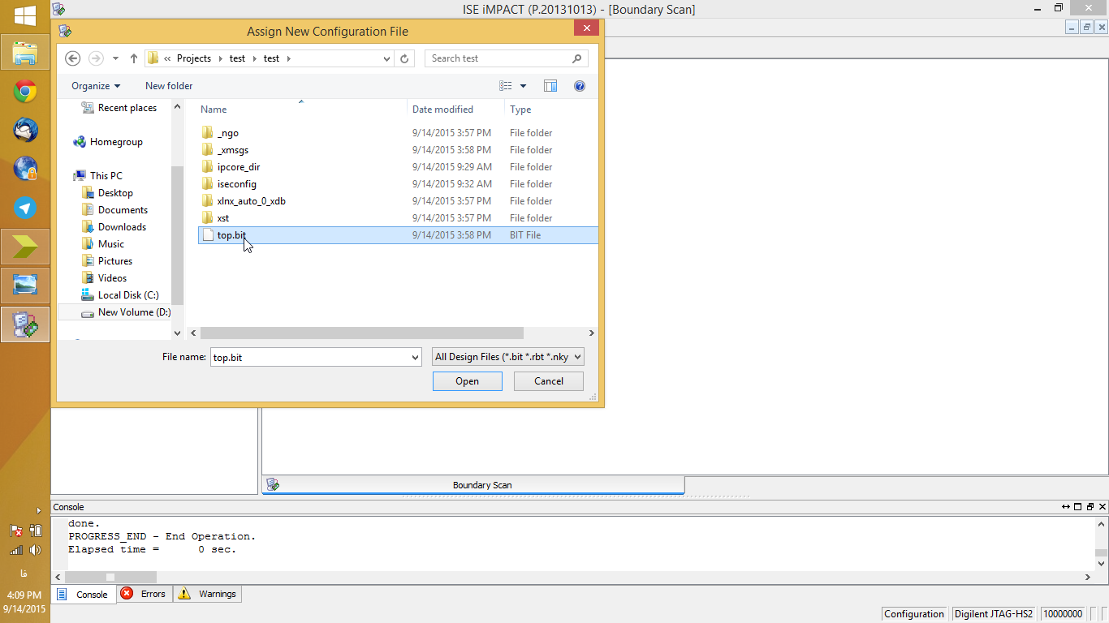

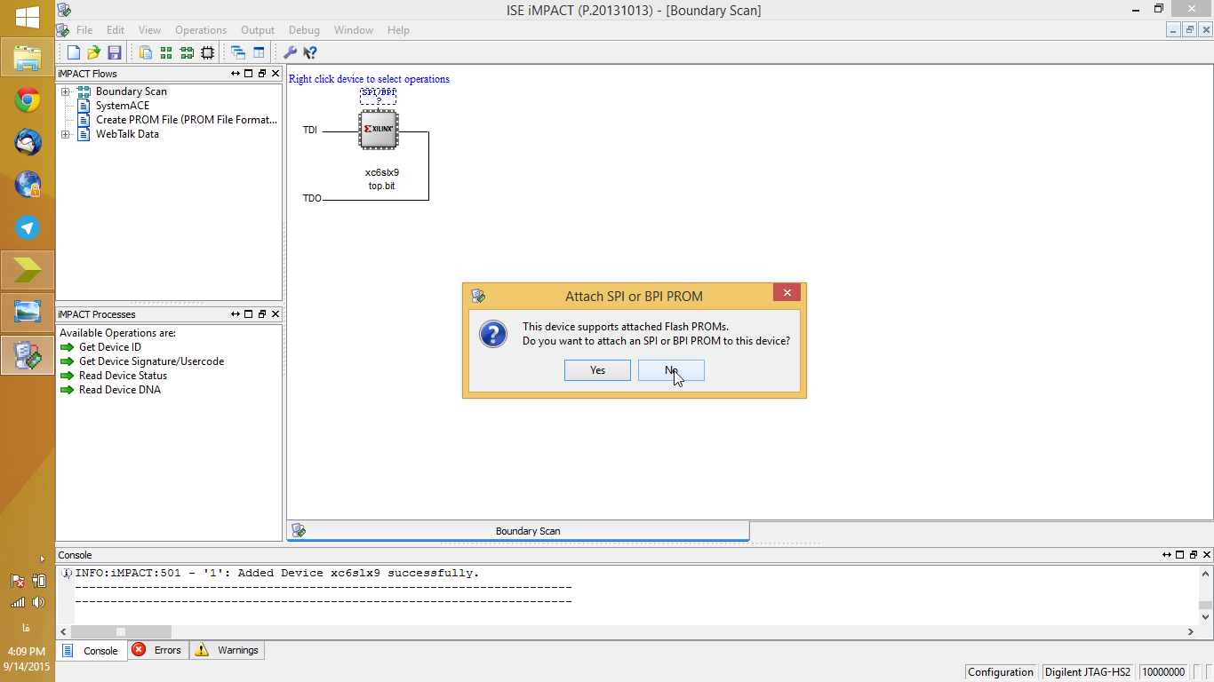

1. روی تراشه کلیک راست کرده و program را انتخاب نمایید.

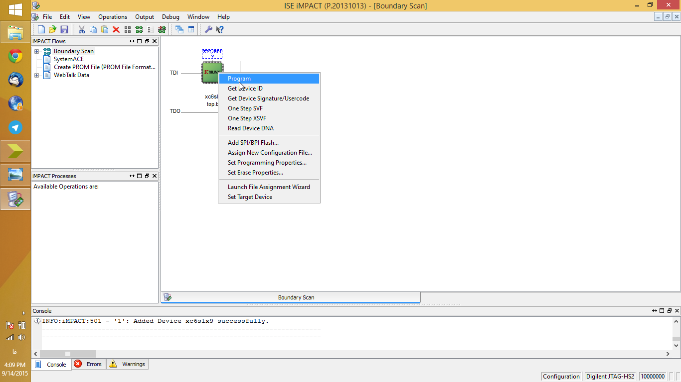

1. در پنجره بعدی OK را بزنید.

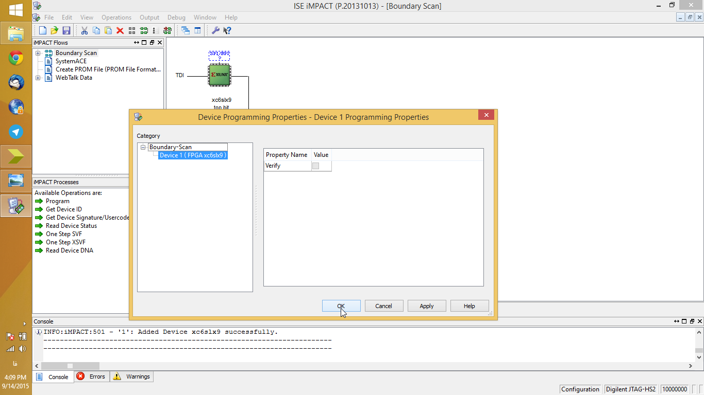

1. در صورت موفقیت‌آمیز بودن، پیغام Program Succeeded برای شما ظاهر می‌شود.

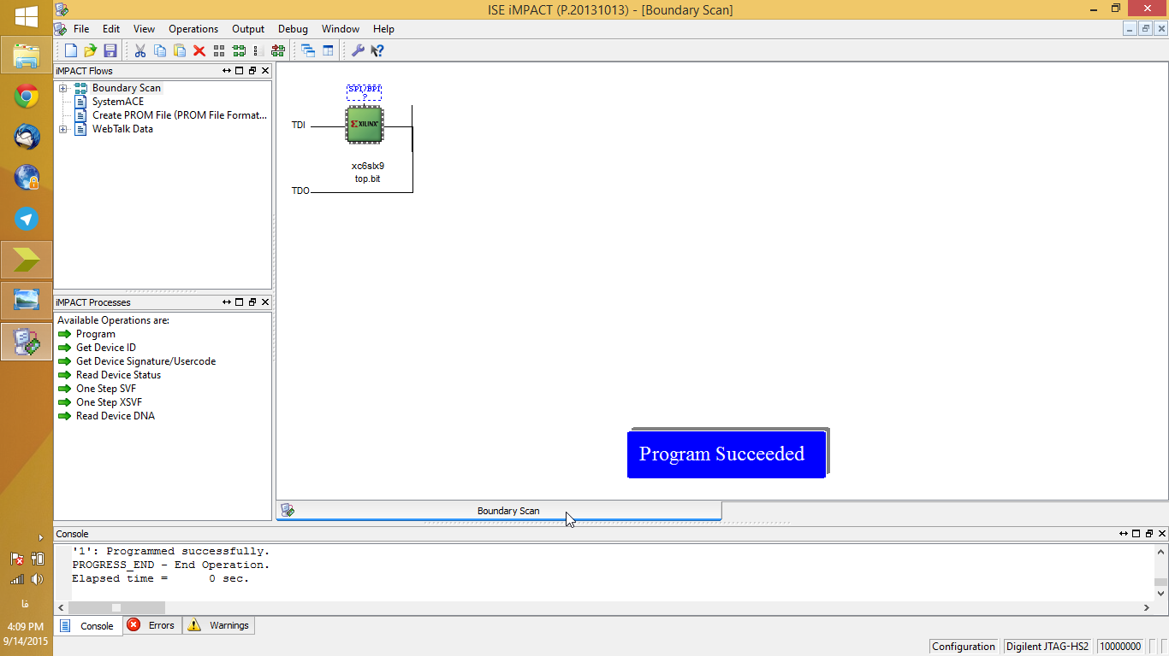

## برنامه ریزی حافظه Flash

با طی مراحل ذکر شده تا بدینجا برنامه بر روی FPGA پروگرام شده و قابل استفاده است. اما با خاموش شدن بورد، برنامه از روی حافظه FPGA پاک شده و برای استفاده مجدد باید دوباره برنامه ریزی شود. برای جلوگیری از این اتفاق، باید برنامه بر روی حافظه Flash بارگذاری شود. برای برنامه ریزی حافظه Flash مراحل زیر را انجام دهید.

1. بر روی create prom file دو بار کلیک کنید.

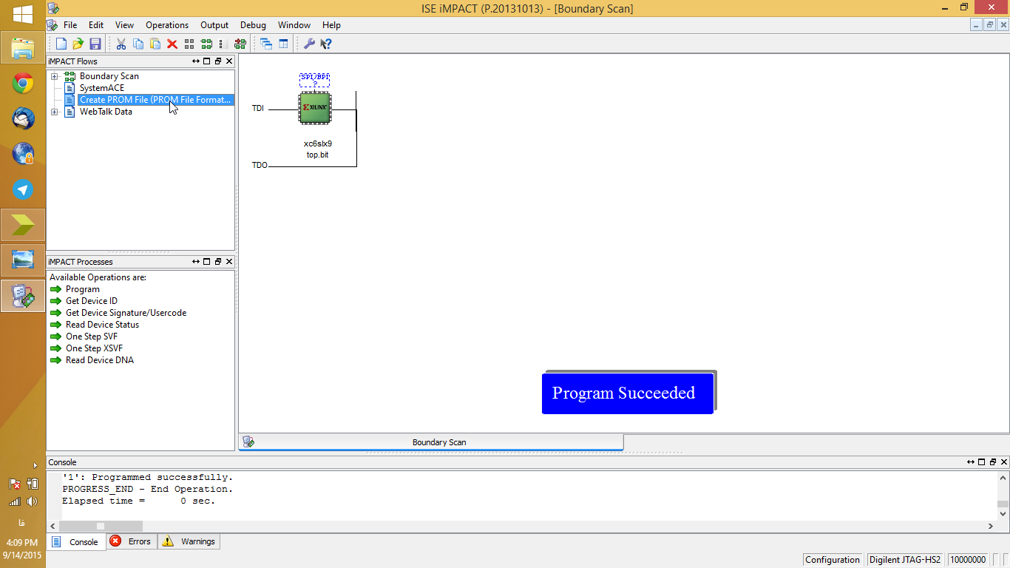

1. در قسمت Select Storage Target در زیرشاخه SPI Flash گزینه Configure Single FPGA را انتخاب کنید و بر روی فلش جهت دار سبز رنگ کلیک کنید.

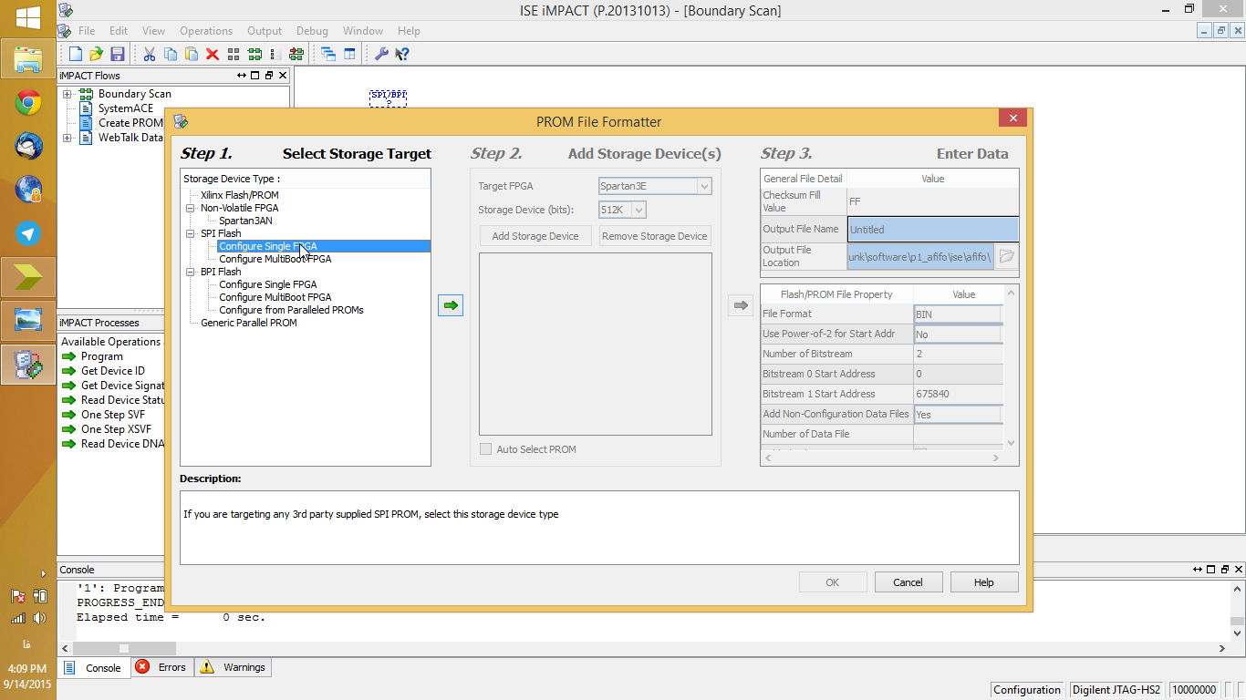

1. در قسمت Add Storage Device در منوی کشویی 64M را انتخاب نمایید و بر روی Add Storage Device کلیک کنید و سپس بر روی فلش سبز رنگ کلیک کنید.

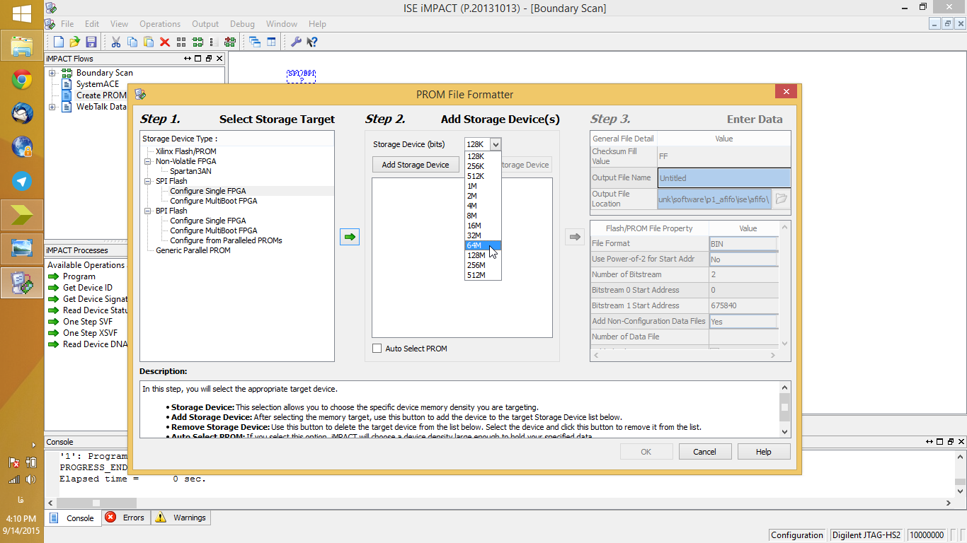

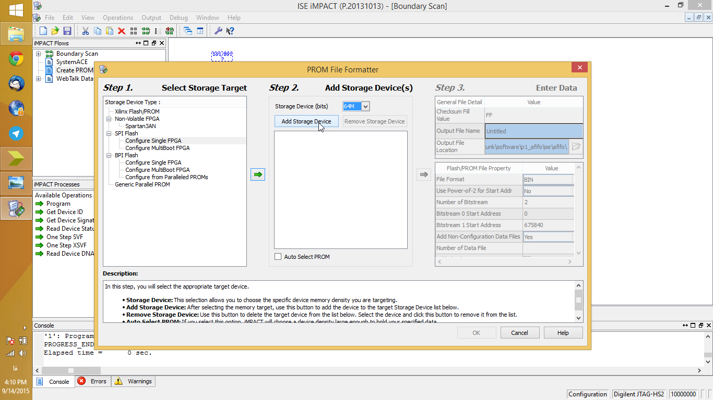

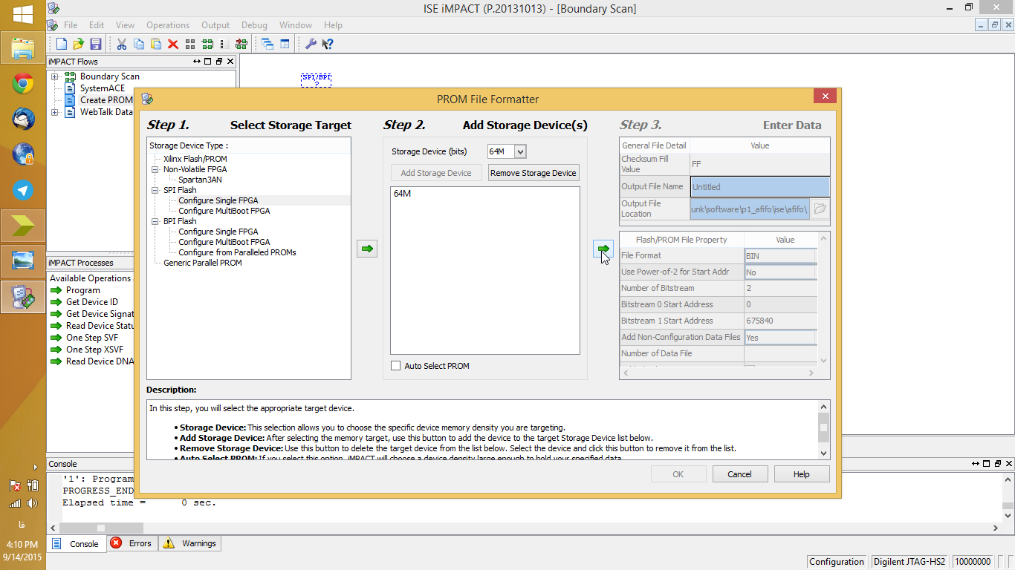

1. سپس در قسمت Enter Data در بخش Output File Location پوشه پروژه را انتخاب کرده و بر روی OK کلیک کنید.

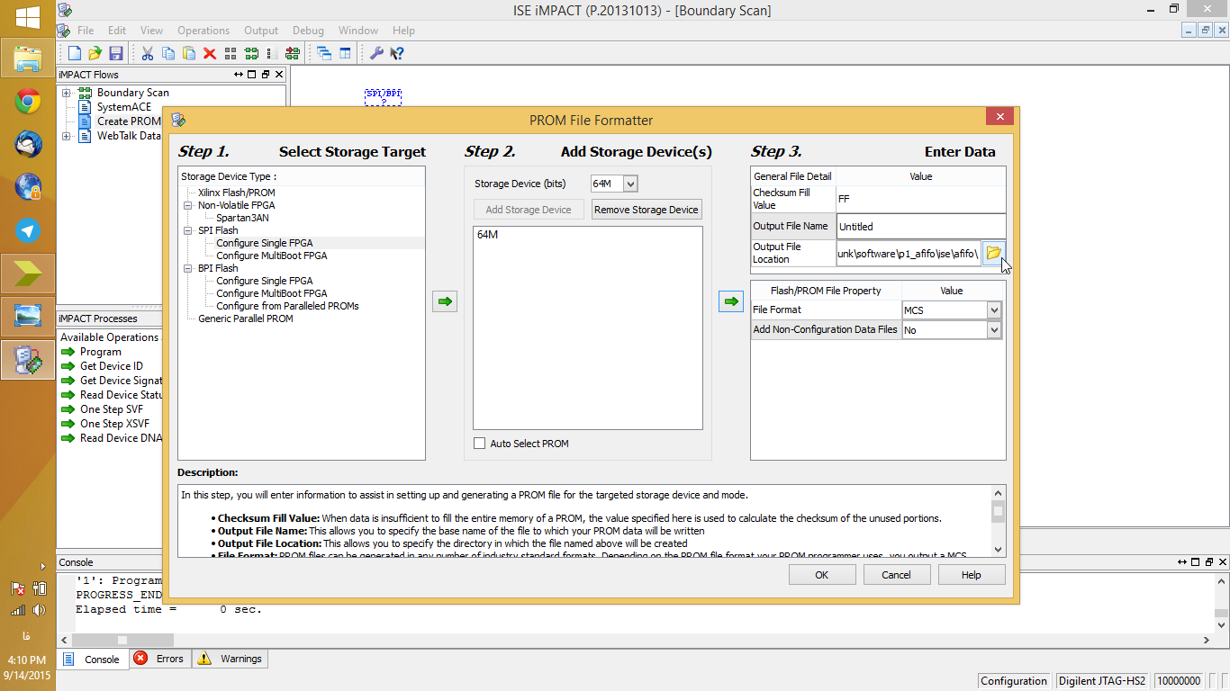

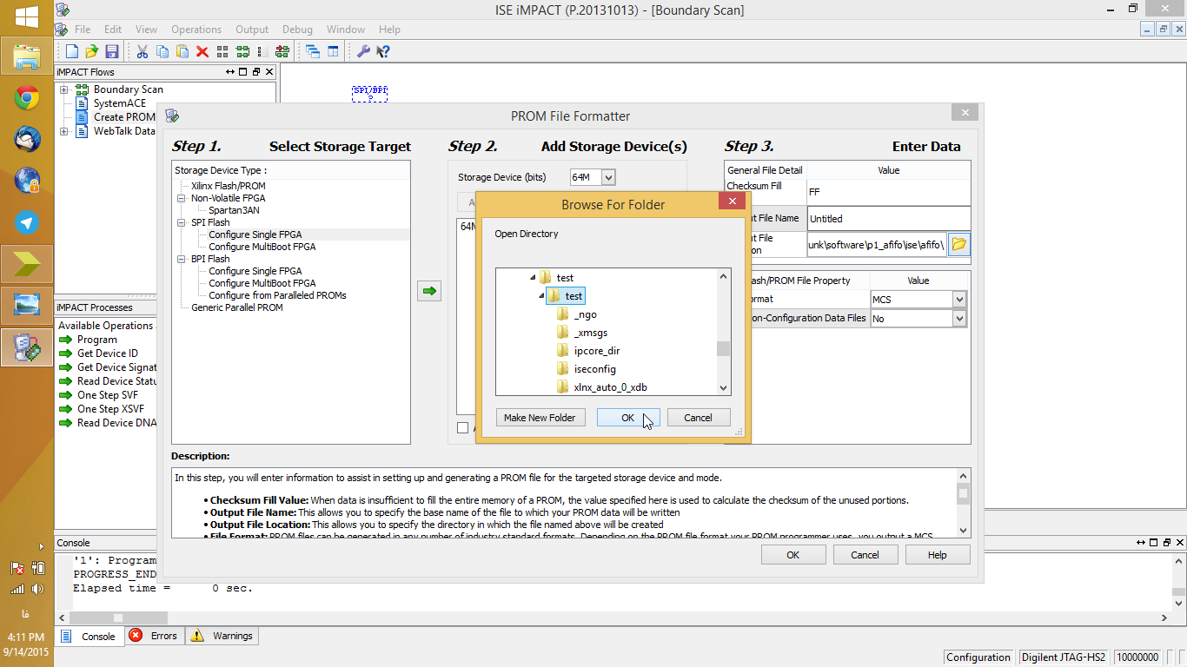

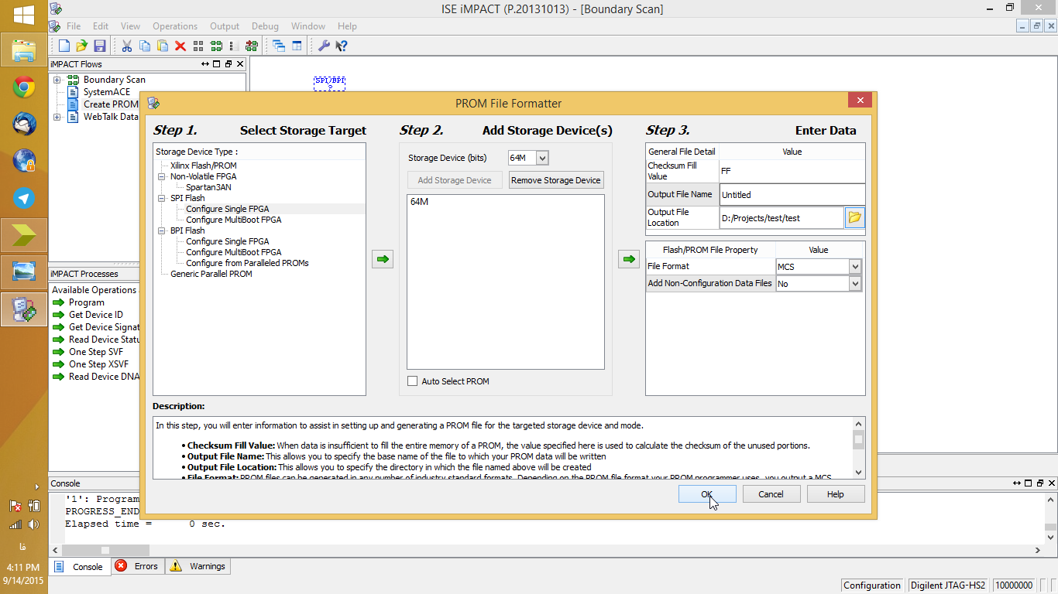

1. بر روی OK کلیک کرده، فایل با پسوند bit که در مرحله ی قبل ساختید را انتخاب کرده و در ادامه بر روی No کلیک کنید و OK را بزنید. سپس از قسمت سمت چپ Generate File را بزنید. در صورت موفقیت آمیز بودن، نهایتا پیغام Generate Succeeded نمایش داده خواهد شد.

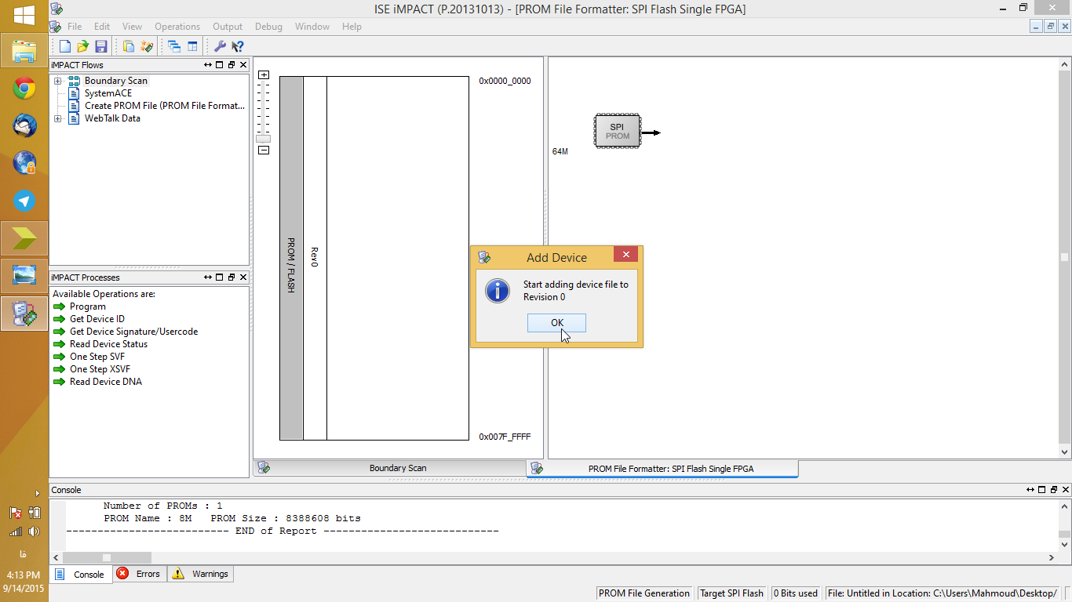

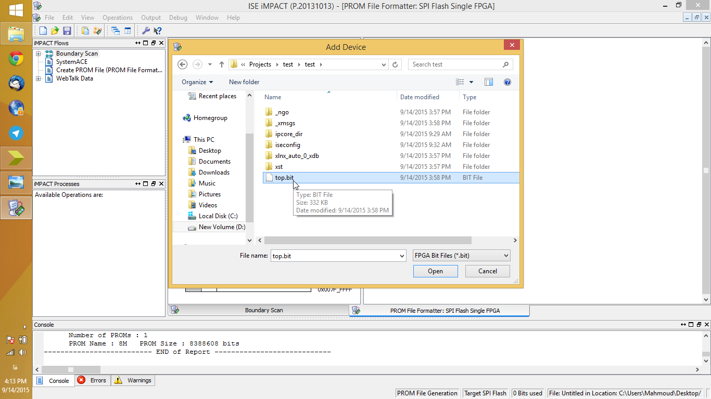

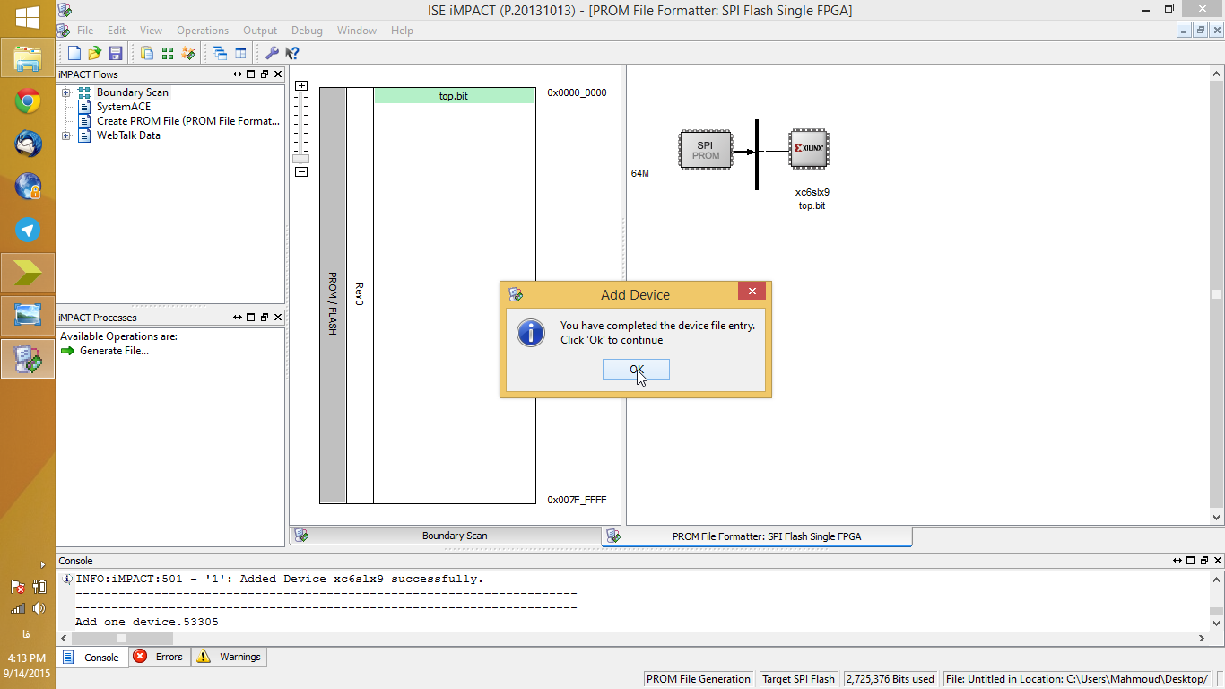

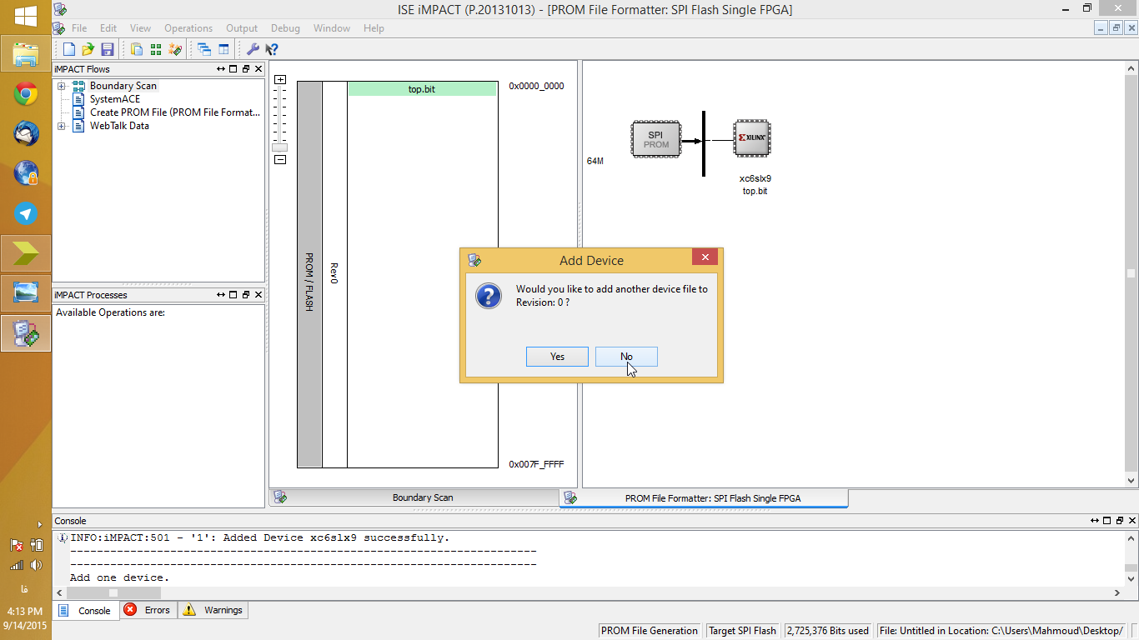

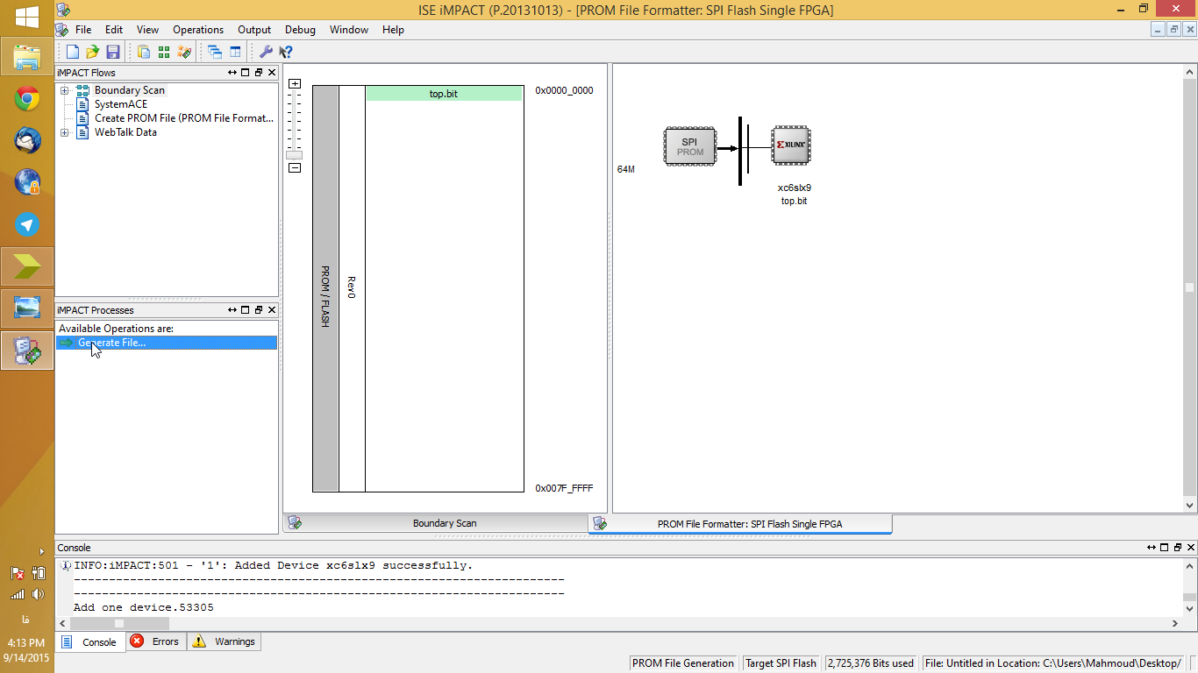

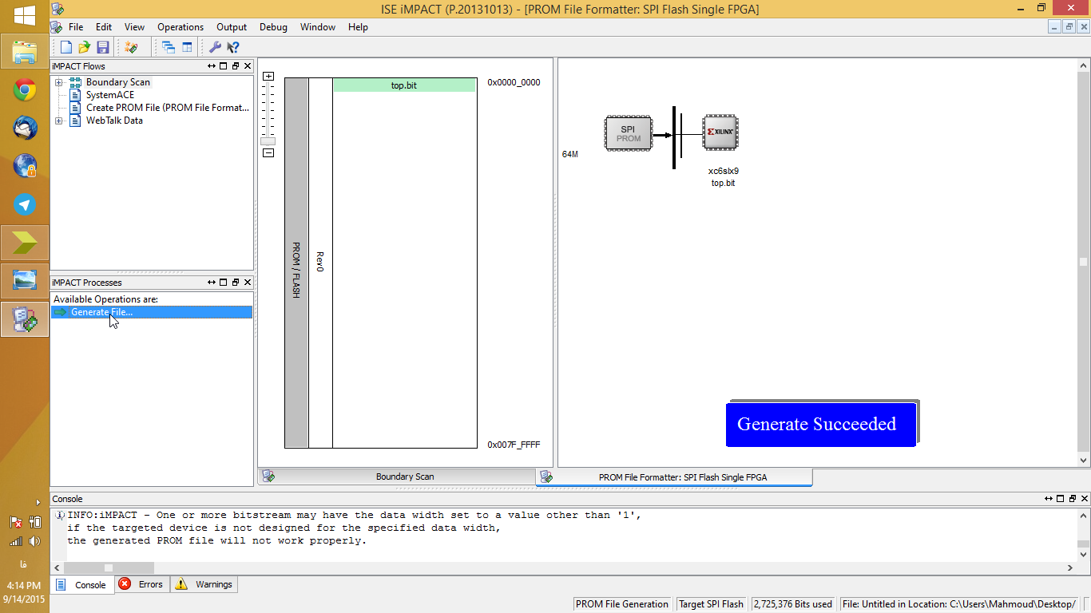

1. دوباره بر روی Boundary Scan کلیک کنید. راست کلیک کرده و بر روی Add SPI/BPI Flash و فایل ساخته شده با پسوند mcs را انتخاب کنید. تراشه W25Q64BV/CV را انتخاب کنید و Data Width را بر روی 4 قرار دهید و بر روی Ok کلیک کنید. پیغام هشداری به شما نمایش داده می‌شود که شما آن را تایید می‌نمایید. اکنون بر روی آیکون تراشه Flash راست کلیک کرده و Program را بزنید و OK کنید و منتظر اتمام برنامه ریزی بمانید. در صورت موفقیت آمیز بودن، نهایتا پیغام Generate Succeeded نمایش داده خواهد شد.



فراموش نکنید که در پنجره‌ی باز شده جهت تعیین تراشه‌ی Flash، مقدار پارامتر Data Width را از 1 به 4 تغییر دهید. در صورت عدم رعایت این موضوع، برنامه‌ریزی فلش با شکست مواجه می‌شود.

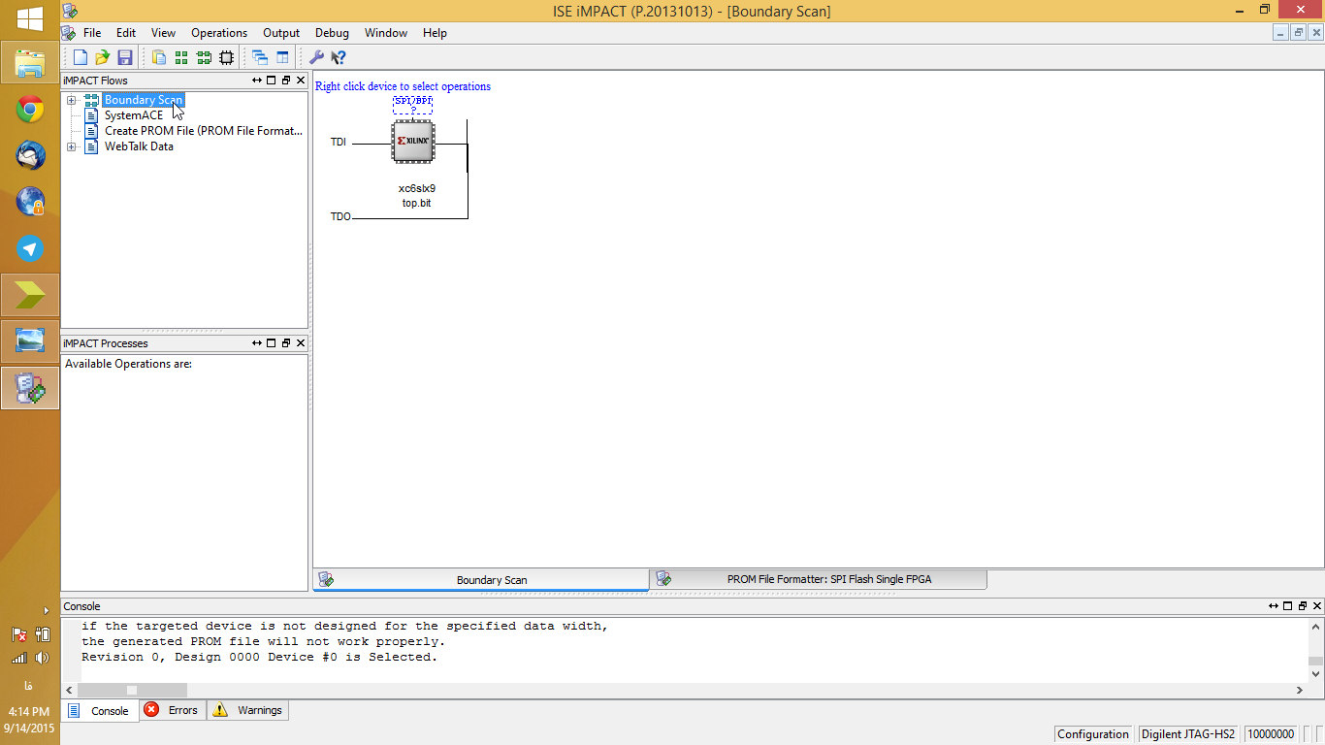

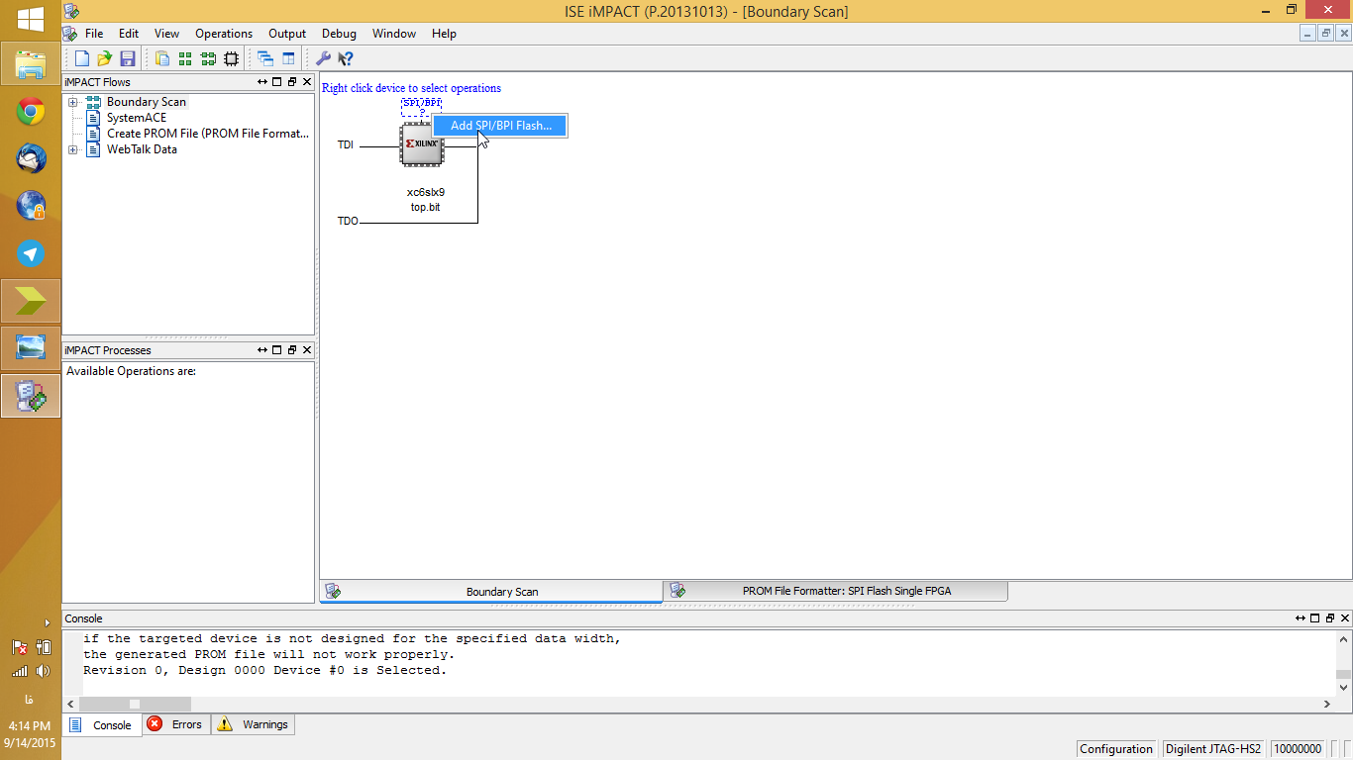

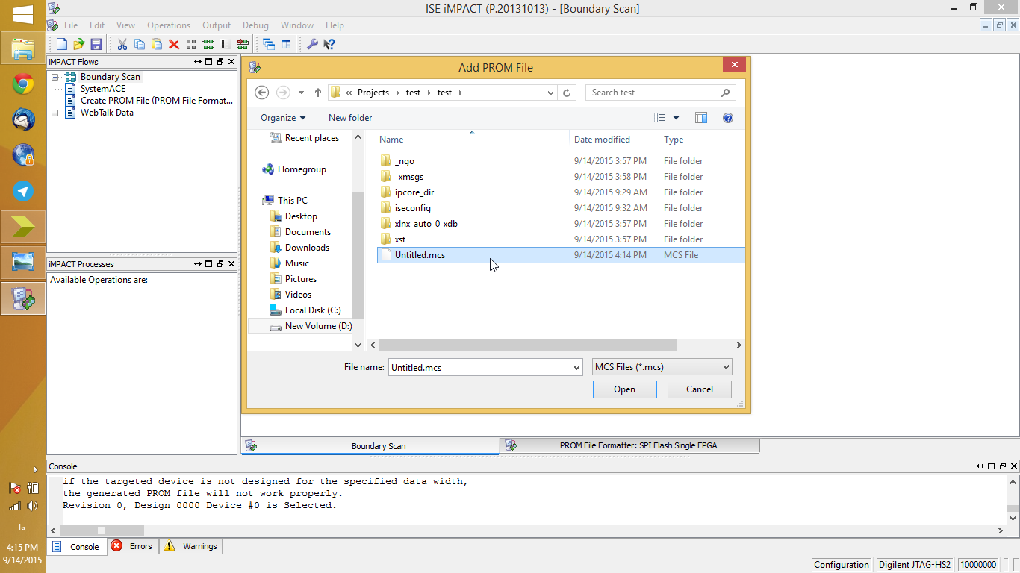

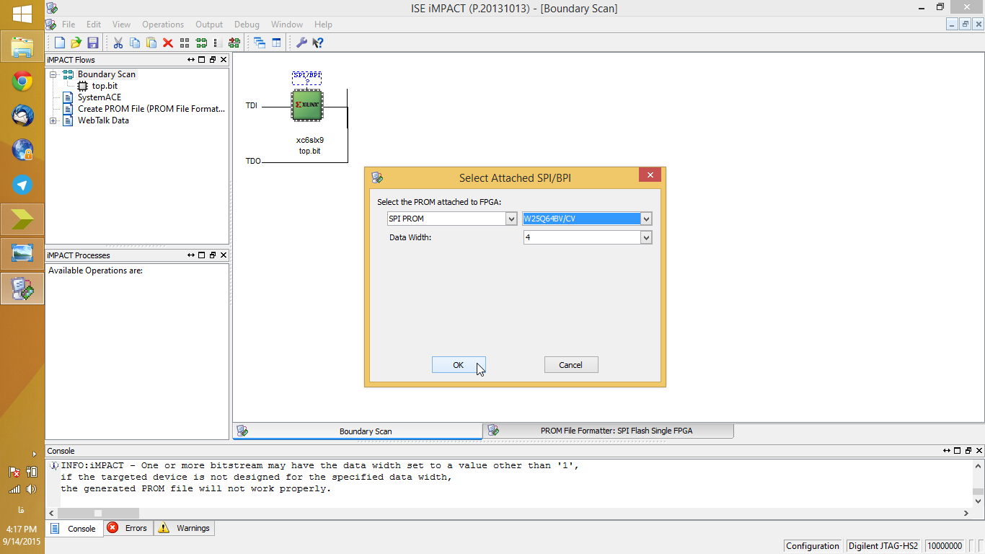

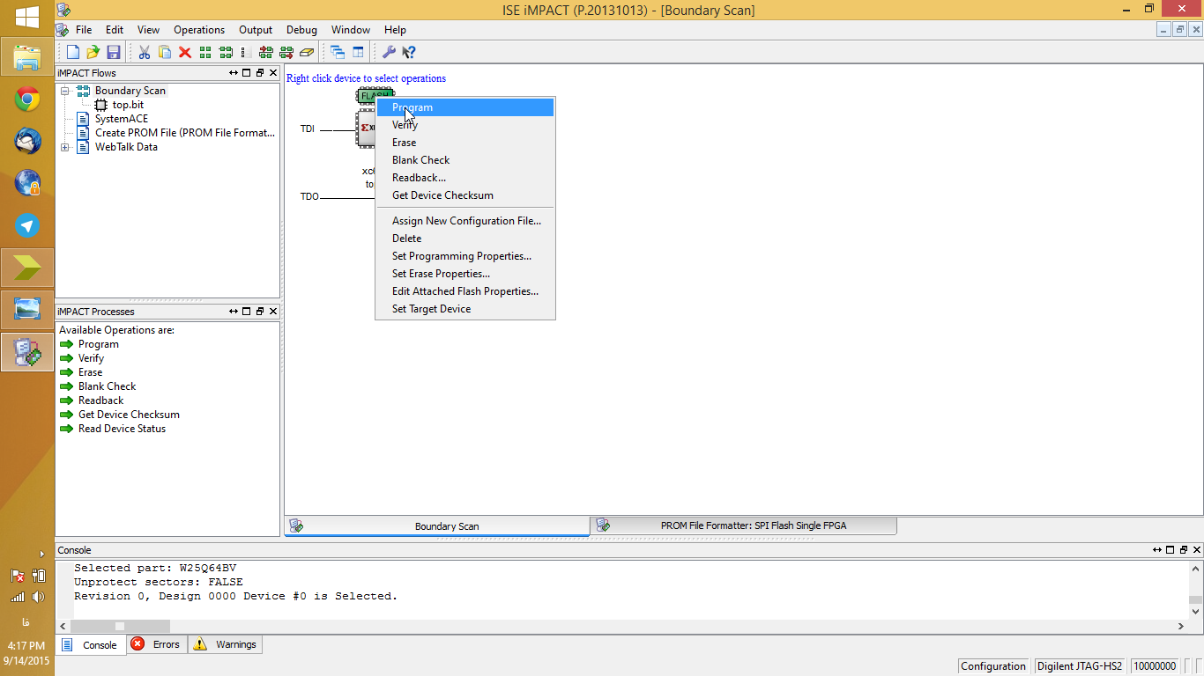

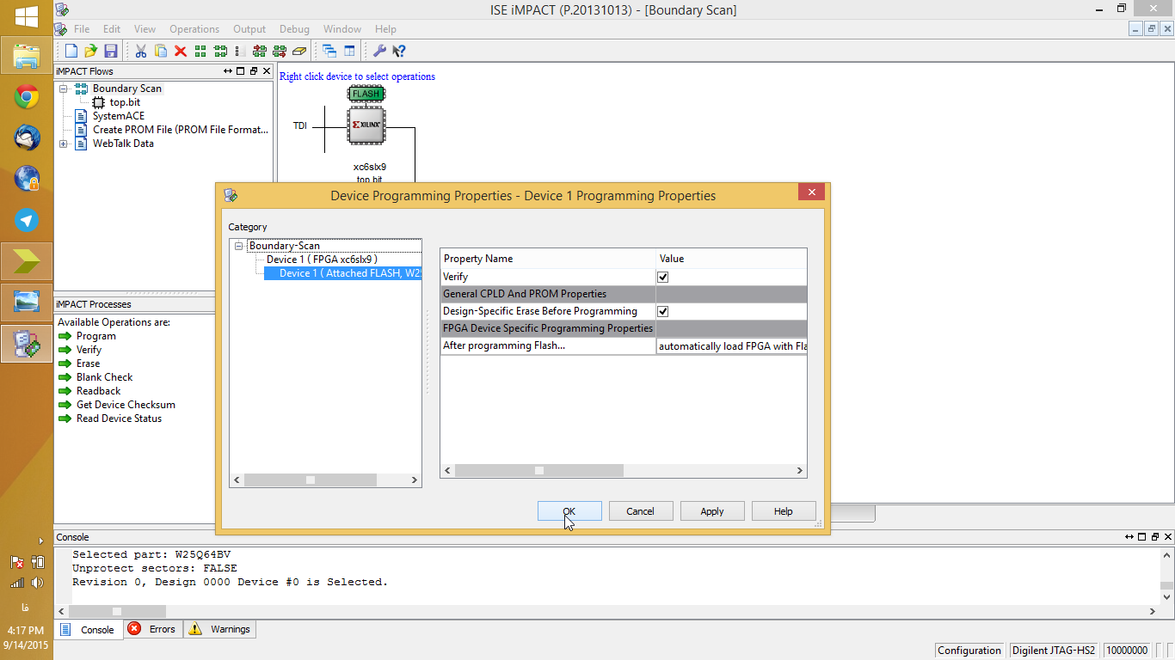

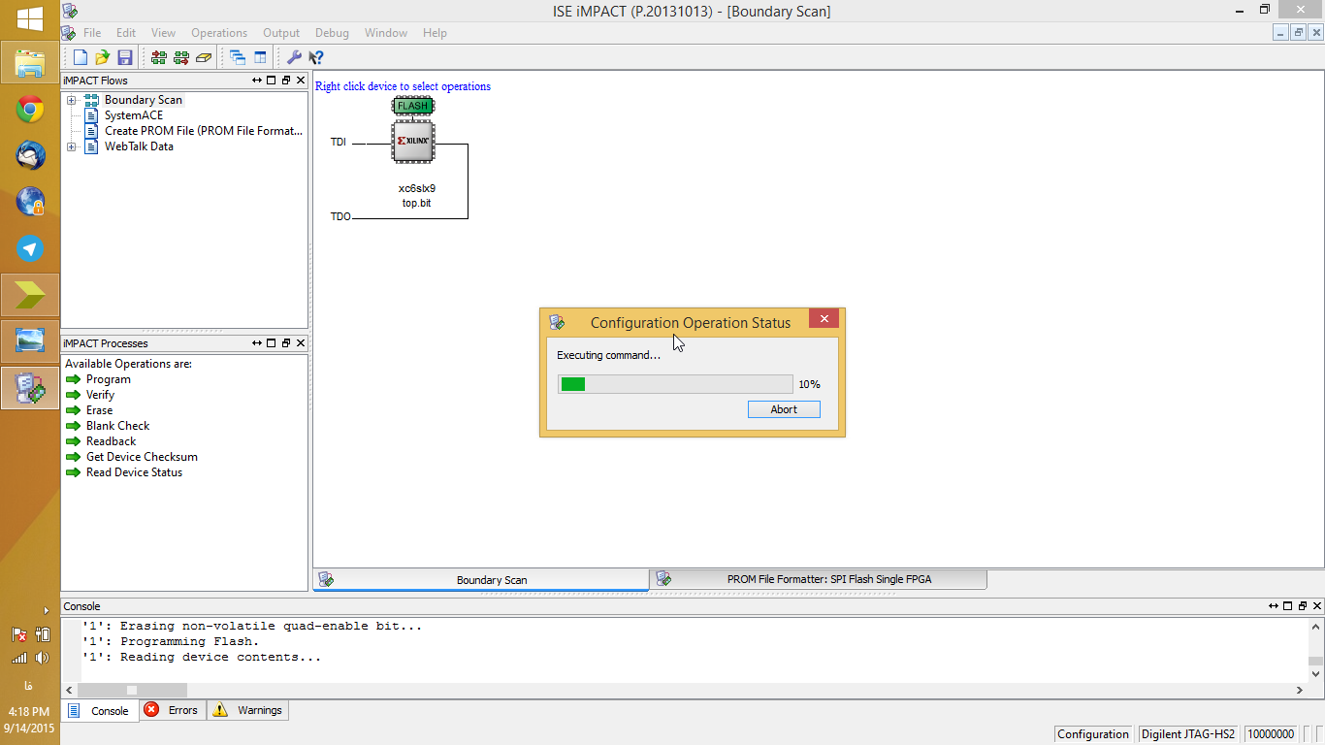

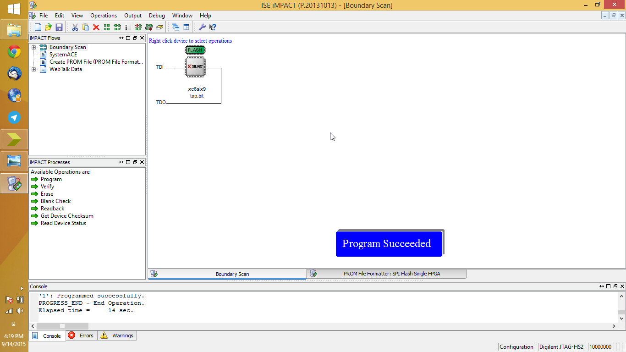

# ضمیمه 2 – حل مشکل ISE در ویندوز 8 و 8.1

از آنجا که اکثر طراحان دیجیتال با نصب نرم‌افزار ISE آشنا هستند، نصب این نرم‌افزار موضوع بحث این راهنمای کاربر نیست. اما با توجه به اینکه اجرای این نرم‌افزار در نسخه‌های 64 بیتی سیستم عامل‌های ویندوز 8 و 8.1 نیاز به تنظیمات خاصی دارد، در اینجا به این تنظیمات اشاره می‌شود.

فرض کنیم نرم‌افزار ISE در این مسیر نصب شده باشد:

C:\Xilinx\14.7\ISE_DS\ISE\

1. این پوشه را باز کنید:

C:\Xilinx\14.7\ISE_DS\ISE\lib\nt64

1. فایل libPortability.dll را پیدا کنید و نام آن را به libPortability.dll.orig تغییر دهید.
2. فایل libPortabilityNOSH.dll را پیدا کنید و از آن یک کپی تهیه نمایید. سپس نام کپی را به libPortability.dll تغییر داده و آن را در همین پوشه قرار دهید.
3. یک کپی دیگر از libPortabilityNOSH.dll را در پوشه زیر قرار دهید.

C:\Xilinx\14.7\ISE_DS\common\lib\nt64

1. در پوشه زیر فایل libPortability.dll را پیدا کنید و نام آنرا به libPortability.dll.orig تغییر دهید.

C:\Xilinx\14.7\ISE_DS\common\lib\nt64

1. نام فایل libPortabilityNOSH.dll را به libPortability.dll تغییر دهید.

پس از طی این مراحل، نرم افزارهای Project Navigator، iMPACT و License Manager قابل استفاده هستند. اما برای استفاده از PlanAhead لازم است کارهای زیر نیز انجام گیرد:

1. در پوشه زیر فایل rdiArgs.bat را پیدا کنید و نام آن را به rdiArgs.bat.orig تغییر دهید.

C:\Xilinx\14.7\ISE_DS\PlanAhead\bin

فایل rdiArgs.bat را در پوشه زیر کپی کنید. (این فایل از [اینجا](http://www.posedge.ir/upload/win8planaheadfix.zip) قابل دانلود است.)

C:\Xilinx\14.7\ISE_DS\PlanAhead\bin

1. اگر برای استفاده از ISE در نسخه های 64 بیتی ویندوزهای 8 و 8.1 مشکلی دارید به ضمیمه 1 مراجعه کنید.